

|  |
| --- |
| DOSSIER DE SYNTHESE  2024 |
|  |
| 12 juillet  Titre développeur Web et Mobile  Créé par : Al karshi Abdullrahman |

# Présentation

## Parcours Personnel

Passionné d’aviation et des technologies, j’ai toujours été intéressé par l’informatique mais c’était selon moi un secteur où les mathématiques avait leurs places ce qui n’était pas mon point fort mais j’ai toujours voulu apprendre et m’y lancer curieusement.

Après plusieurs réorientations dans le Commerce, Cette fois-ci je m’y suis mis sérieusement dans l’informatique en m’y intéressant de plus prêt et notamment dans le développement Web. J’ai commencé mon apprentissage en autodidacte à l'aide d'Internet et de documentations que je pouvais acquérir en ma possession

À la suite de plusieurs Certifications OpenClassroom, Cisco en Cybersécurité et ANSSI dans le domaine de la sécurité Informatique notamment, je me suis résolu à réaliser une formation chez Elan Formation.

## Projet de formation : AeroClubBlog

Ce projet aura pour but de créer un blog autour de l’aviation, ou des passionnés d’aviation pourront interagir entre eux et ainsi partager leurs expériences comme pilote ou co-pilote en prodiguant des conseils et partagé leurs expériences de vols sans limite et ainsi lancer la discussion concernant leurs interrogations pour les nouveaux passionnés et ainsi leurs ouvrir la voie vers les cieux.

La source de ce travail provient d’un intérêt personnel pour l’aviation étant donné que je souhaite un jour passer le permis PPL (Licence Pilote Privé) alors j’ai décidé d’allié mes 2 passions : l’Informatique et l’Aviation.

## Cahier des charges

Voici une liste exhaustive des fonctionnalités de mon projet Aeroblog :

Pouvoir créer un compte et accéder à une interface utilisateur où ce dernier pourra :

* S’Inscrire
* Se Connecter
* Liste déroulante **Ajout** qui fait apparaitre Ajout d’un Article, Ajout d’une catégorie
* Voir la liste des Articles existant
* Voir la liste des Catégories existant
* Voir les post existant

Pouvoir utiliser le blog dans sa totalité, une fois connecté où ce dernier pourra :

* Se Déconnecter
* Lancer un Post
* Voir la liste des Catégories qu’il a créé avec la possibilité de les modifié et ou les Editer
* Voir la liste des Articles qu’il a créé avec la possibilité de les modifié et ou les Editer
* Ajout d’une Catégorie
* Ajout d’une Article

Si l’utilisateur est Admin, celui-ci pourra lui :

* Faire la même chose qu’un utilisateur Connecté
* Pourra voir la liste des utilisateurs et les supprimer en cas de problème des utilisateurs.

## Compétences couvertes par le projet

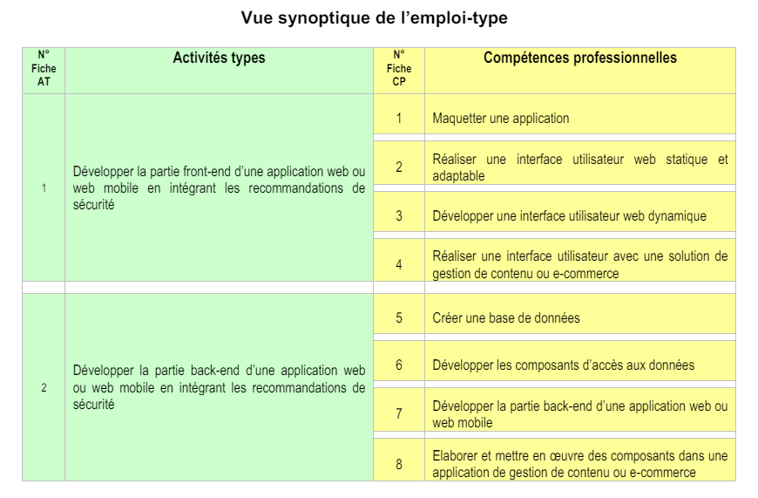

Le tableau ci-dessus est tiré du REAC (Référentiel Emploi Activités Compétences) du titre Développeur Web et Web mobile et montre les compétences que j’ai acquises et développées au cours de ma formation chez ELAN ainsi qu’au cours de la réalisation de mon projet. C’est un titre full Stack, j’ai donc travaillé pour réaliser le côté front-end et le côté back-end de mon projet.

Dans ce projet, la première compétence que j’ai mise en action et la première compétence du référentiel : l’installation et la configuration de l’environnement de travail en fonction du projet web ou web mobile.

La partie front-end est la partie visible à l’utilisateur de mon application. Pour la réaliser, j’ai mis en application ces compétences :

* Réaliser la maquette de mon projet pour les pages principales en pensant à inclure des versions tablettes et mobiles
* Réaliser la partie statique de mon site via du langage de balisage.
* Réaliser la partie dynamique des interfaces utilisateur web ou web mobile via des langages dynamiques comme PHP.
* La partie back-end est la partie invisible à l’utilisateur de mon application. Pour la réaliser, ce sont ces compétences qui sont concernées :
* Mettre en place une base de données relationnelle
* Développer des composants d’accès aux données SQL et NoSQL.
* Pendant la rédaction de mon dossier et au courant de la formation, j’ai eu l’opportunité de développer des compétences transverses dans le métier de Développeur Web et Web Mobile :
* Utilisation de l’anglais technique pour se documenter et communiquer.
* Développer sa gestion de projet.
* Rédiger de la documentation et des rapports.

## Technologies et Outils

Pour la réalisation de ce projet, j’ai utilisé :

Un langage de balisage

▪ HTML (HyperText Markup Langage) : pour tous les Template. HTML constitue le squelette de mes pages et permet d’interagir avec des langages de programmation.

Des langages de programmation

▪ PHP (HyperText Preprocessor) : génération de données dynamiques. Partie back-end de l’application, non visible aux utilisateurs

▪ CSS (Cascading Style Sheets) : apparence et habillage des pages web.

▪ SQL (Structured Query Language – Langage de requêtes structurées) : communication avec la base de données.

Un Framework PHP (bibliothèque logicielle)

• Symfony : permet de mieux structurer son projet puisqu’il nous donne un cadre de travail précis qui suit le design pattern Modèle-Vue-Présentation. Permet d’avoir une séparation de la logique métier. Le Framework propose aussi une grande quantité d’atouts pour pouvoir sécuriser correctement son application. Symfony permet d’accélérer sa productivité via des fonctions natives du Framework.

Symfony comprend aussi :

▪ Doctrine, un ORM (Object-Relational Mapping) qui permet de travailler avec des objets plutôt qu’avec des tableaux associatifs.

▪ Twig : moteur de Template qui permet d’écrire du code contenu dans les Template. Twig propose aussi beaucoup de filtres qui permettent des fonctionnalités diverses comme formater une date.

• Un gestionnaire de dépendances : Composer. Il permet de gérer les librairies ou les paquets sur lesquels reposent le projet. Cet utilitaire permet d’être sûr que le projet a besoin de toutes ses ressources pour fonctionner. Composer est nécessaire pour pouvoir travailler avec Symfony.

Des moteurs de recherche et des site web

* Chrome : pour les recherches et comme moteur de recherche
* Outil de maquettage : **Figma** qui est un Outil qui sert de maquettage en ligne.

Environnement de développement :

• Editeur de Texte : Visual Studio Code

Serveur Local

• **Wampserver** est une plateforme de développement Web permettant de faire fonctionner localement des scripts PHP.

C’est un environnement permettant l’interprétation des scripts et on y trouve également phpMyAdmin pour l'administration Web des bases MySQL.

## Configuration de l’environnement de travail

Je commence par installer **Visual Studio Code**, mon environnement de développement, à cette adresse : <https://code.visualstudio.com/>. J’utilise la dernière version stable pour Windows.

Également je vais devoir installer **Wampserver**, qui va stocker mon projet en local sur mon PC, je dois donc l’installer via ce lien <https://wampserver.aviatechno.net/>

Celui-ci est une plateforme de développement Web, permettant de faire fonctionner localement des scripts PHP. WampServer est un environnement permettant d’interpréter un script, ainsi que phpMyAdmin pour l'administration Web des bases MySQL.

J’ai dû télécharger de **scoop** à cette adresse, <https://scoop.sh/> , utilitaire en ligne de commande qui permet d’installer d’autres programmes.

Puis je vais télécharger **Symfony** CLI : <https://symfony.com/download>

J’ai dû télécharger **Composer** à cette adresse <https://getcomposer.org/download/> car c’est un élément vital pour faire fonctionner Symfony.

Je consulte la documentation Symfony et je tape cette commande dans mon terminal Windows

Commande permettant d’installer **scope**

Set-ExecutionPolicy RemoteSigned -scope CurrentUser

Une fois que scope est installé, je vais pouvoir installer Symfony.

Commande permettant d’installer Symfony

scoop install symfony-cli

Commande permettant d’installer composer

composer install

J’ai encore besoin de quelques étapes supplémentaires pour configurer mon projet, notamment l’ajout d’extensions sur VSCode qui permettent d’être plus productif comme TWIG Pack.

- TWIG pack (par Bajdzis) : VScode ne prend pas en charge naturellement la syntaxe de Twig. Cette extension permet donc d’y voir plus clair dans son code et de colorer sa syntaxe.

## Gestion de projet

Dans ce projet, j’ai utilisé une méthode assez spéciale qui est la méthode **Agile**, celle-ci est une approche de développement permettant une certaine flexibilité et une grande adaptabilité en cas de problème lors du développement ainsi je suis prêt à anticiper les problèmes dans le temps afin de les résoudre si cela est nécessaire. Cette méthode permet de découper en petite étape le projet.

Chaque étape est limitée dans le temps et doit être respecter que ce soit dans la durée afin d’avoir une certaine maitrise de son projet et ainsi être efficace en cas de soucis quelconque. Par exemple, en notant les objectifs du jour ou d’un week-end et s’y tenir et être focalisé dessus durant cette période jusqu’à ce que la tâche soit réalisé et ensuite passer à autre chose.

De plus, cette méthode permet également de lutter contre la procrastination ainsi que le stress, elle permet d’avoir un meilleur visu sur le projet en le découpant en série d’étape et non plus comme un gros bloc compact et compliqué à réaliser, permettant ainsi d’être confiant sur ses facultés à faire face à un problème donné si c’est le cas et à les résoudre avec efficacité.

## Front-End : de la maquette jusqu’au projet

Le maquettage est une étape de préparation où l’on visualise le projet par des moyens techniques différents. Le maquettage permet aussi de réfléchir à comment va se dérouler la navigation pendant la consultation du site.

La notion de **front-end** désigne dans une application logicielle ou web tous les éléments qui font les interfaces entre les Humains et les machines. Le maquettage est donc la première étape de la construction de la partie front-end du projet.

## Les Définitions UX / UI

## **(User Expérience (Expérience de l’Utilisateur) / User Interface (Interface Utilisateur)**

L’UI (User Interface – Interface utilisateur) dans sa définition large est la façon dont est pensée l’affichage utilisateur de l’application lors de son utilisation.

Voici une UI traditionnelle en guise d’exemple :

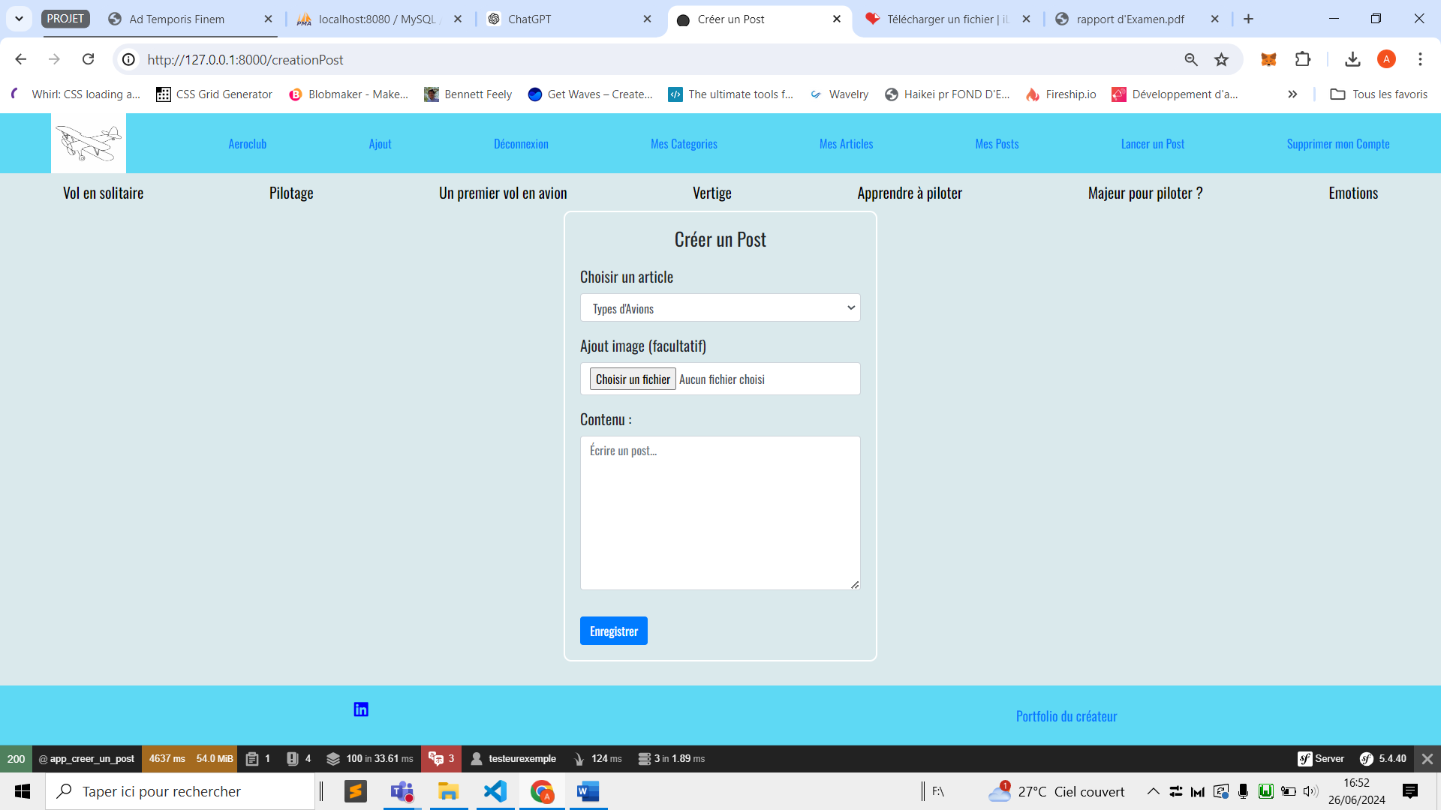

L’UX est un terme anglophone (User eXperience) désignant l’expérience de l’utilisateur avec l’objet de son interaction. C’est un élément important à optimiser pour permettre une navigation fluide et agréable. C’est un élément qui comprend les concepts d’ergonomie et d’accessibilité.

Voici quelques éléments pour rendre une navigation agréable, ergonomique et accessible :

* Avoir la barre de navigation accessible facilement : il faut pouvoir naviguer facilement.
* Dans un formulaire, indiquer quels champs sont nécessaires et quels sont les conditions du mot de passe.
* Avoir un responsive design efficace
* Précision concernant les champs mots de passe

## B) Charte Graphique & Typologie

## 1) Installation depuis Google Font

Pour réaliser cela je me rends sur Google Font est une vaste bibliothèque contenant un grand nombre de polices de caractères libres.

Depuis ce site <https://fonts.google.com/>

Et insérer dans cette ligne



## Types de Caractères Oswald

Taper le caractère voulu en barre de recherche sur le site Google Font

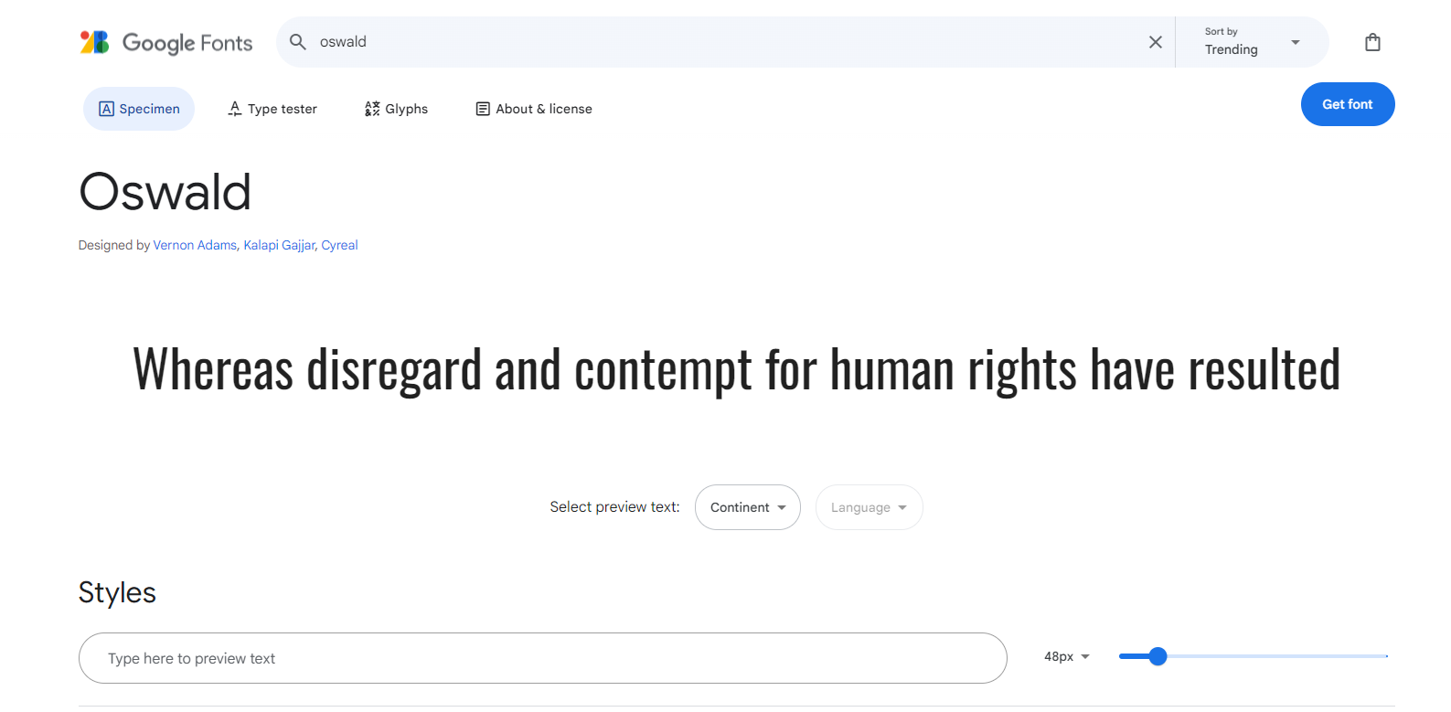

Afin de rendre fonctionnel sur mes onglets



### Couleurs de fond

J’ai utilisé le site Code couleur qui m’a permis de choisir la couleur de mon choix pour les onglets et le footer (bas de page).

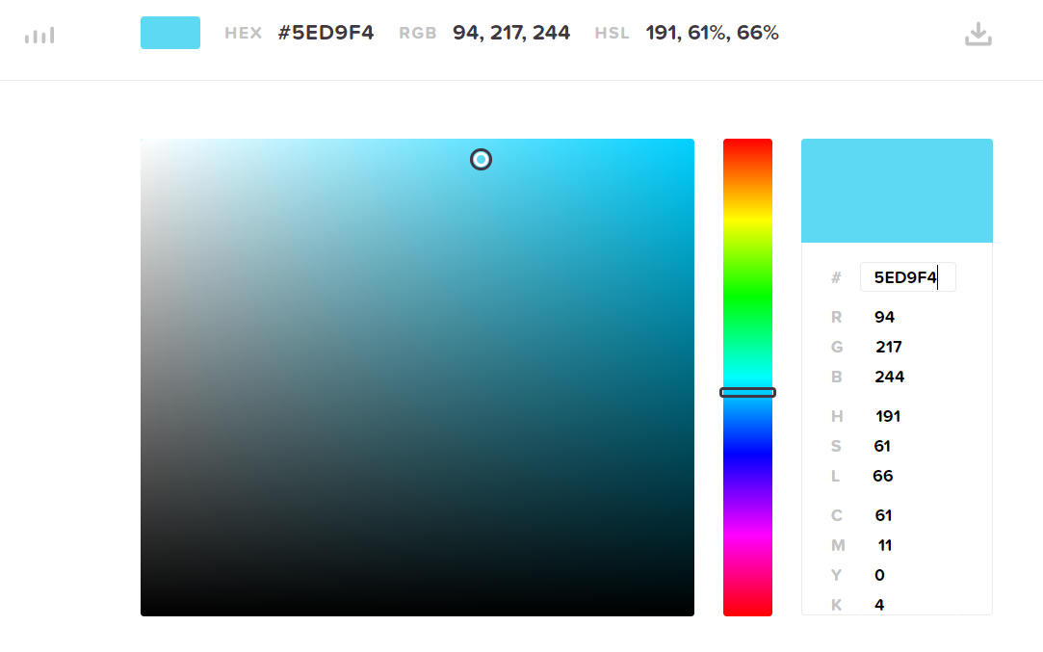

## 5) Réalisation

La maquette doit donc être conforme au projet fini, sans les animations et les interactions. Voici un exemple de la page d’accueil avec les vues bureau, tablette et mobile en Annexe.

### Images libres de Droit avec Pexels et unsplash

Pexels et unsplash fourni des photos de haute qualité et entièrement gratuites.

## 6)Réalisation Non Connecté

### Barre de Navigation

La barre de navigation est présente en haut de la page. Des onglets Aeroclub qui redirige vers la page d’accueil, un onglet déroulant nommé « **Ajout** » une fois dessus qui comporte et affiche **Listes des Catégories**, **Listes des Articles**, un onglet « **S’Inscrire** » et également un onglet « **Se Connecter** ». Une fois connecté, les onglets ‘**’Déconnexion’’**, ‘**’Mes Catégories’**’, ‘’**Mes Articles**’’, ‘’ **Mes Posts** ’’, ‘’ **Lancer un Post** ’’ , ‘’ **Supprimer mon compte** ’’ .

Et si l’utilisateur est admin alors lui aura un onglet supplémentaire ‘’ **Listes des Utilisateurs** ’’ lui permettant de supprimer un utilisateur.

## Pied de page (Footer)

Le pied de page permet d’accéder aux politiques de confidentialité, d’accéder à un réseau social (Linkedin) et également d’accéder au portfolio du créateur du blog pour ainsi entrer en contact avec celui-ci.

### Page d’accueil

La page d’accueil se présente avec notre barre de navigation présenté précédemment en haut, une image que j’ai prise du site pexels.com et unsplash.com qui nous montre un avion à terre et également un petit paragraphe écris par mes soins présentant le blog et le but de ce blog qui est un lieu de discussion virtuel. Des images disposées de manière diagonale et les paragraphes disposé de la même façon mais inverse. Des images décrivant les sensations de vol et une fois qu’on pose la souris dessus, on y voir un texte apparaitre et l’image s’assombri afin de mettre en avant le texte qui fait surface. Puis on retrouve, des images circulaires accompagné de titre et d’un texte qui pousse à rejoindre et à en savoir plus sur l’aviation. Et pour finir le Footer en pied de page pour terminer cette description de ma page d’accueil.

### Liste des Catégories

La liste des catégories montre les catégories qui ont été lancé par les autres utilisateurs et par soi-même si cela a déjà été fait. Ses catégories sont bien sûr issues de la base de données. Cette liste est visible que l’on soit connecté ou non.

### Liste des Articles

La liste des articles montre les articles qui ont été lancé par les autres utilisateurs et par soi-même si cela a déjà été fait. Ses articles sont bien sûr issus de la base de données également. Cette liste est visible que l’on soit connecté ou non.

### Bouton Inscription

On peut y voir un formulaire avec des champs de saisies Pseudo, Email et Mots de Passe et d’une case à coché qui est obligatoire de cocher sinon l’inscription ne se fera pas. Tout ceci accompagné d’un bouton S’inscrire. Le pseudo sera visible ainsi que l’Email mais mot de passe saisi sera lui visible mais avec des caractères en forme de point noirs.

### Bouton Connexion

On y voit 2 champs de saisies Pseudo et Mot de Passe et d’un bouton Se connecter. Le pseudo sera visible et le mot de passe saisi sera lui visible mais avec des caractères en forme de point noirs.

## 7) Réalisation Connecté

## Onglet Mon Profil

Une fois connecté, l’utilisateur pourra accéder à son profil afin de voir son nom d’utilisateur et également son adresse mail.

### A) Onglet Ajout

### Une fois connecté, cet onglet est donc visible et une fois la souris dessus, on peut y voir une liste déroulante nous montrant 2 autres onglets : Ajout d’une Catégorie et Ajout d’un Article.

### B) Onglet Ajout d’une Catégorie

Une fois connecté, cet onglet est accessible, en cliquant dessus on peut y voir un champ de saisi permettant d’ajouter une catégorie et un bouton Ajouter permettant de l’ajouter à la base de données. Après avoir cliqué sur ce bouton, il redirige automatiquement vers une autre page permettant cette fois de créer un nouvel article.

## Onglet Ajout d’un Article

Une fois connecté, cet onglet est accessible, en cliquant dessus on peut y voir des champs de saisi et également des listes déroulantes notamment pour Catégorie qui liste les catégories enregistrées précédemment, un champ Title permettant d’y insérer le Titre de l’article, c’est celui-ci qui sera cliquable et qui redirigera vers ses post. Et également un champ Date de Création afin d’y noté le jour de création ainsi que l’heure. Accompagné d’un bouton Enregistrer permettant d’enregistrer tout ceci en base de données et permettre de voir ce nouvel article dans la liste des Articles.

Cette page va être accompagné d’un astérix en rouge qui précise que si l’utilisateur ne trouve pas sa catégorie il peut cliquer sur un lien qui redirige vers la page d’ajout d’une catégorie.

## Onglet Déconnexion

Une fois connecté, cet onglet apparait et c’est celui-ci qui va fermer la session.

## Onglet Mes Catégories

Une fois connecté, cet onglet apparait et c’est celui-ci va lister toutes les catégories créer par l’utilisateur.

## Onglet Mes Articles

Une fois connecté, cet onglet apparait et c’est celui-ci qui va lister tous les articles créer par l’utilisateur.

## Onglet Lancer un Post

Une fois connecté, cet onglet apparait et c’est celui-ci permettre de créer un post, on va y trouver une liste déroulante permettant de choisir un article, un bouton permettant d’ajouter une image (celle-ci est facultatif) et également le contenu d’un post et également un bouton enregistré afin de transmettre ses informations à notre base de données.

## Camouflage de l’onglet S’inscrire

Une fois connecté, l’onglet s’inscrire ne sert pas à grand-chose étant donné que l’utilisateur est déjà inscrit et même connecté alors pour gagner de la place et rendre notre blog plus ergonomique j’ai décidé de tout simplement le camouflé.

Ne vous inquiétez pas, il sera bien de retour une fois que vous serez déconnecté.

## Responsive design

Le « responsive design » désigne la façon de concevoir son application de façon que son affichage se comporte différemment en fonction du support sur lequel il est visionnée et de la taille de la fenêtre du navigateur web.

Il existe plusieurs moyens de rendre son site adaptable :

Viewport :

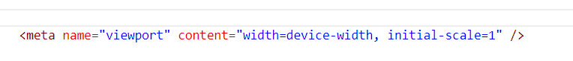

L’attribut content permet de mettre la largeur de la page à la même largeur d’écran de l’appareil à partir duquel la page est visionnée.

La partie initial scale mis à 1 nous permet de ne pas zoomer sur la page au chargement. Ces attributs évitent ainsi l’effet « dezoom » qui se produit lorsque l’on conçoit un site en bureau et qu’on le visionne en mobile.

### Tailles d’unités

Il est possible d’utiliser plusieurs types d’unité.

* Pixels : dimensions fixes : unité absolue. Un pixel est toujours la taille du pixel : un carré de 2x2 pixels aura toujours la même taille indépendamment du contexte.
* Pourcentages : expression en pourcentage d’écran. Un paragraphe dont la width est 50% prendra la moitié de la largeur de la page

### Media queries

Elles permettent de conditionner des propriétés CSS à certaines propriétés comme la taille d’écran. Il existe des tables récapitulatives et des statistiques qui donnent la taille moyenne d’un écran bureau, tablette et mobile, qui permettent avec les médias queries d’ajuster des comportements spécifiques pour la moyenne de chaque support.

Dans mon projet, j’ai adopté une autre stratégie : « au pixel minimum » où je redimensionne jusqu’aux points où l’affichage des éléments est désorganisé et casse l’agencement de la page.

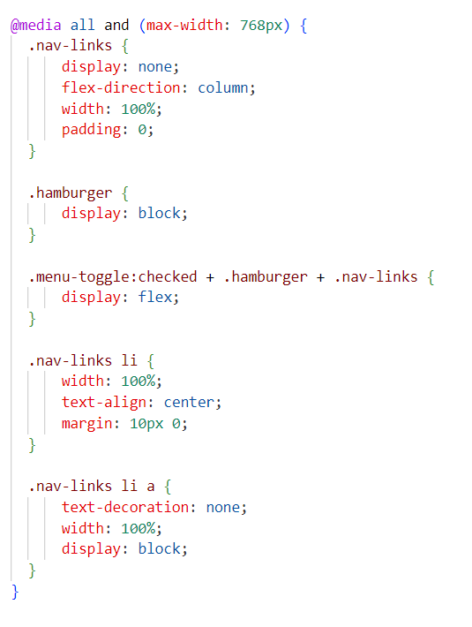

Dans mon projet, j’ai utilisé ces média queries pour changer l’orientation des propriétés flex. Par exemple, un élément un onglet par exemple qui s’affichait en ligne sur la version bureau va s’afficher en colonne sur la version mobile.

Le responsive design est un élément primordial pour pouvoir référencer son site. Aujourd’hui, un site dont le visionnage est totalement non adaptable n’est même pas référencé pour le SEO (Référencement Naturel).

## 9 – SEO

### Définition du SEO

Le SEO est un acronyme qui correspond à Search Engine Optimization, ce qui correspond à l’optimisation de la découverte du site par un moteur de recherche appelé également Référencement Naturel. Il existe aussi un autre moyen d’augmenter le référencement d’un site via les publicités, ce procédé est appelé le SEA pour Search Engine Advertising.

### Comment augmenter la visibilité de son site

Il existe plusieurs moyens d’optimiser son site pour qu’il apparaisse plus haut dans les résultats de moteurs de recherche.

* Utilisation de mots-clés (« keywords »).

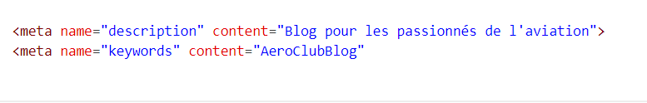

* Utilisation de titres via la balise (« title ») : uniques, précis, courts. Exemple avec de la syntaxe Twig :

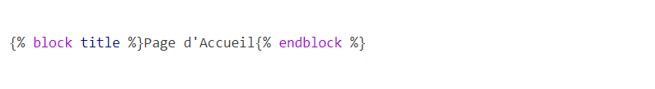

* Utilisation de la balise meta avec l’attribut description
* Utilisation des titres avec les balises (« h1 », « h2 », etc.) pour hiérarchiser son contenu.
* Utiliser des balises pertinentes.
* Utiliser du texte pour la navigation.
* URL simples compréhensibles par un humain.

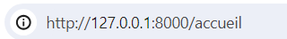

* Contenu pertinent et nouveau
* Affichage des images via la balise et non via du CSS.
* Site accessible (propriété « alt=’’ ‘ ’ » sur les balises images pertinentes), contraste colorimétrique afin qu’elle soit visible par tous.
* Le RGAA (Référentiel Général d’Amélioration d’Accessibilité) propose des tests pour vérifier l’accessibilité d’un site.
* Responsive design efficace.
* Performance du site : c’est le paramètre qui a le plus de poids.
* Réaliser une carte du site pour les robots google.
* Utiliser des liens extérieurs (ex : réseaux sociaux).

D’où l’importance de les faire apparaître dans la maquette. Google Lighthouse permet de tester son site par rapport à de nombreux paramètres et donne un score SEO, avec des pistes d’amélioration. Il y a divers outils de notation également GT Metrix.

### Sur Bureau :

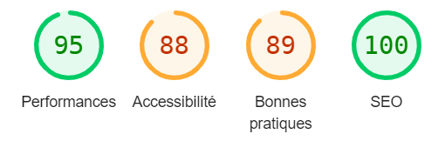

### Sur Mobile :

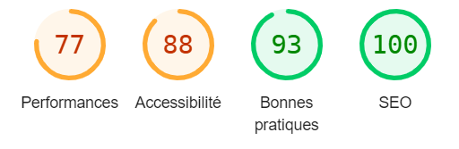

Dans notre projet, ceci est notre score avec l’outil Google Lighthouse.

Symfony étant assez lourd notamment avec son mini-toolbar en passant par le fichier env.php qui permet de réaliser plusieurs paramétrages. C’est en mettant mon projet en prod (comme s’il était hébergé) qui augmente le SEO et c’est en revenant à dev qu’il redevient à 51 ce qui fait que le problème est bel et bien la ToolBarr et c’est celle-ci qui empêche le SEO d’être à un bon score.

## 10 – RGPD

Le Règlement Général sur la Protection des Données est le texte qui régit la façon dont les données des utilisateurs européens sont traitées. En France, c’est un texte dans la prolongation de la loi Française Informatique et Libertés de 1978.

Le RGPD met l’accent sur la protection de la personne physique qu’est l’utilisateur via plusieurs volets :

* Principe d’utilisation licite, loyale et transparente des données au regard de la personne concernée : il faut le consentement de l’utilisateur, ne pas induire ce dernier en erreur et utiliser ses données uniquement pour la chose précise dont on demande les données.
* Utilisation finie des données : il faut définir pourquoi on recueille tel donnée, dans quel cadre on l’utilise et pourquoi. On ne peut pas revenir rétroactivement dessus sans modifier les C.G.U et notifier l’utilisateur.
* Minimisation du recueillement des données : il faut demander ce qui est uniquement nécessaire à l’application.
* Dans mon projet Aeroblog, je ne demande qu’un email pour pouvoir donner la possibilité à l’utilisateur de récupérer son compte via une demande de récupération de mot de passe , un bouton mot de passe oublié qui va demander à l’utilisateur de rentrer son email tout d’abord et si l’email est présent en base de donnée, il va alors diriger vers une autre page qui demander de refournir l’adresse mail et le nouveau mot de passe une premier fois puis une seconde fois afin de vérifier si le mot de passe et identique au premier afin de le valider. Cette méthode m’a permis ainsi résoudre le problème du mot de passe oublié. Ce qui répond et respecte la logique du mot de passe oublié par l’utilisateur et qui respecte les règles fournies par le RGPD.
* Principe d’exactitude : les données personnelles doivent être exactes et tenues à jour.
* Limite de la conservation des données : l’administrateur du site ne peut pas conserver indéfiniment des données personnelles. Selon la sensibilité de celles-ci, la durée de conservation diffère et les données doivent être effacées au moment où celles-ci tombent hors de leur date de conservation.
* Intégrité et confidentialité : les données personnelles doivent être sécurisées, c’est-à-dire non accessibles par n’importe qui, et protégées selon la nature de ces dernières. Il faut aussi les protéger contre la destruction, la perte ou les dégâts d’origine accidentels.
* Droit à l’oubli : L’utilisateur doit pouvoir supprimer son compte et son identité dans le restant du site doit être anonymisé.

## 11 – Design Pattern

### Définition

Un design pattern en informatique est un moyen de résoudre un problème de conception courant. C’est une solution réutilisable. Un bon design pattern permet de faciliter la maintenance du logiciel et accélère son développement.

Les designs patterns ne sont liés à aucun langage de programmation spécifique puisque ce sont des stratégies conceptuelles. La traduction en français, « Patron de Conception », permet d’illustrer ce concept. Pour synthétiser, c’est une formalisation de bonnes pratiques.

Il y a 3 catégories de design pattern :

* Création (Creational) : nous nous concentrons sur la création de classes et l’instanciation de ces dernières. Exemples :
* Factory : modèle de conception le plus fréquemment utilisé. Une classe se charge d’instancier d’autres classes nécessaires au fonctionnement du logiciel ou de l’application. Symfony utilise ce principe.
* Singleton : Un Objet est lié à une classe instanciée
* Structuration (Structural) : Ce sont des concepts qui se concentrent sur l’assemblage de classes et d’objets pour en faire de grosses structures en les gardant flexibles et efficaces. Exemples :
* Adaptateurs : permettre à des objets avec des interfaces différentes d’interagir ensemble.
* Façade : création d’une interface Façade simplifiée qui couvre tout un sous-système d’autres classes plus complexes. Ce design pattern est utile pour des systèmes complexes qui demandent l’appel à plusieurs méthodes.
* Composite : agencement en « arbre » : les objets sont rangés dans des arborescences pour qu’ils soient traités comme des objets individuels.
* Comportement : cette famille comprend les design pattern qui décrivent les modes de communication entre les classes et la distribution de leurs responsabilités.
* Exemples :
  + - Chaîne de responsabilité : passage de requêtes à travers d’éléments qui permettent de les transmettre d’un élément à un autre. Quand un élément reçoit une requête, il décide s’il la passe ou prochain ou s’il la laisse tomber.
    - Commande : une requête devient un objet en tant que tel et contient toutes les informations de la requête. Cette transformation permet de transmettre la requête via une méthode avec des arguments, de retarder ou mettre en attente l’exécution de la requête.
    - Observer : Une classe « observateur » est lié à d’autres classes et ce pattern fonctionne d’une façon similaire à un système d’abonnement. L’observateur va écouter d’autres classes qu’on peut considérer comme des abonnées et recevra des notifications quand ces derniers changent.
    - Stratégie (strategy) : patron qui permet de définir une famille d’algorithmes rangés dans des catégories séparées et où les objets sont interchangeables.

## 12) MVC

Le pattern MVC est le plus connu de tous. Il permet une meilleure organisation autour de 3 piliers que son Model, View et les Controller.

Le Model représente la structure des données.

La View représente la vue ou plutôt l’interface graphique la partie visible.

**Le Controller représente lui le cœur de l’application**, il se situe aux centres des 2 autres piliers que son Model et View. Les requêtes du client fait dans l’interface graphique vont être redirigé. Les views vont être dirigé vers le Controller qui va manipuler les données qui les redirige vers le model et celui-ci va mettre à jour la vue avec la requête demandée par l’utilisateur. (Image en Annexe MVC).

* Note : quelques exemples de codes pour les requêtes reçues très récurrentes
* 200 : tout est OK
* 3XX : redirection
* 4XX : erreur
* 403 : accès refusé
* 404 : ressource non trouvée
* 5XX : erreur dans le serveur distant

## 13) Partie Back-End

### 1)MCD, MLD : notions théoriques

Avant de commencer à écrire du code, je me suis interrogé sur la nature de mes données, comment je vais les organiser et les ranger. La représentation de la relation des différentes entités entre elles dans le projet est le Modèle Conceptuel de données. Il fait partie de la méthodologie Merise utilisée dans ce projet.

La méthode Merise n’est pas propre au domaine informatique : elle est utile dans tout système d’information et de gestion.

Elle utilise trois niveaux d’abstraction :

* Le MCD : la représentation des entités et des relations entre elles est effectuée en respectant ces règles :
* Une entité = un rectangle.
* Les propriétés d’une entité (nom, prénom, id, etc.) sont listées dans le rectangle de l’entité correspondante.
* Les relations sont représentées par des ovales liés par des traits pleins. Par convention, elles sont nommées avec des verbes à l’infinitif.
* Les cardinalités sont les nombres inscrits dans les traits qui représentent les relations.
* Elles ont un sens de lecture et permettent de déterminer combien de fois une instance d’une entité peut être liée avec d’autres instances d’une autre entité.
* Le MLD : modèle Logique de Données. Il est utile pour se représenter les tables présentes dans le projet et la façon dont elles devraient interagir entre elles. Le MLD fait apparaître chaque clef primaire d’une entité et éventuellement ses clefs étrangères. C’est dans le MLD qu’apparaissent le type de données.
* Le MPD : Modèle Physique de Données. C’est l’étape où l’on commence à sortir de l’abstrait et du concept. Les entités sont écrites en tables comme dans un SGBD (Système Gestion Base de Données), les propriétés sont visualisées en champ, le type de données est précisé.

Il existe plusieurs types de relations :

* OneToOne (Une à une)
* OneToMany (Une à Plusieurs)
* ManyToOne (Plusieurs à Une)
* ManyToMany (Plusieurs à Plusieurs) générant une table associative.

## Les règles du MCD à MLD

### Règle numéro 1

Une association de type 1 :1, c’est un cas exceptionnel

### Règle numéro 2 :

Une association de type 1:N (c’est à dire qui a les cardinalités maximales positionnées à « 1 » d’une côté de l’association et à « n » de l’autre côté) se traduit par la création d’une clé étrangère dans la relation correspondante à l’entité côté « 1 ». Cette clé étrangère référence la clé primaire de la relation correspondant à l’autre entité.

### Règle numéro 3 :

Une association de type N :N (c’est à dire qui a les cardinalités maximales positionnées à « N » des 2 côtés de l’association) se traduit par la création d’une table dont la clé primaire est composée des clés étrangères référençant les relations correspondant aux entités liées par l’association. Les éventuelles propriétés de l’association deviennent des attributs de la relation.

### Exemple de MCD :

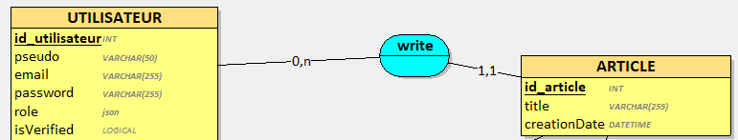

Il y a un sens de lecture du point de vue de l’entité Utilisateur, je veux qu’un Utilisateur puisse écrire plusieurs articles, donc la relation Utilisateur -> Article est d’Un Utilisateur à plusieurs Articles (OneToMany). La cardinalité est de ce fait notée 0, n dans le sens Utilisateur->Article. Le deuxième chiffre donne le nom de la relation (oneToMany).

On lit donc dans l’autre sens la relation inverse : un Article appartient essentiellement à un Utilisateur : cette relation est notée 1.1 pour cette raison. La relation dans ce sens est donc une ManyToOne.

### Exemple de MLD :

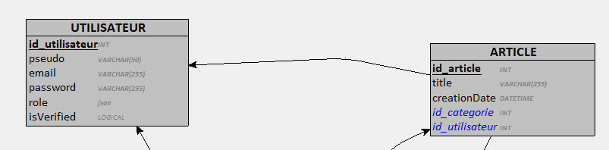

Dans le cas de la relation **ManyToMany**, il y a création d’une table associative. C’est une table qui met en liaison les entités à partir de laquelle cette table associative est née : elle contient les clefs primaires des tables qu’elle met en liaison en tant que clefs étrangères. Dans notre cas ici en MCD, nous avons une relation **OneToMany** depuis l’entité Article vers Utilisateur ce qui à pour effet quand on passe en MLD d’insérer la Clé Primaire de Utilisateur (**id_utilisateur**) à l’entité Article et cette clé primaire deviendra clé étrangère dans cette entité Article. Vous pouvez retrouver le MCD et MLD complet en page Annexe.

## Base de Donnée

Une base de données est un ensemble organisé d’informations. Il en existe plusieurs sortes :

* BDD relationnelles (SQL) : organisation en tables composées d’enregistrements et de champs avec des schémas.
* BDD non relationnelles est une Base de données qui n’utilise pas de schéma tabulaire sous forme de lignes et de colonne

Ci-dessous des bases de données plus anciennes qui ont évolué vers les BDD relationnelles.

Pour mon projet, je vais utiliser une base de données relationnelles.

Une base de données SQL présente les avantages d’être :

* Simple visuellement : visions globales de la base de données
* Faciles à interroger avec le langage SQL pour chercher une information.
* Garantes de l’intégrité des données :
* Utilisation de clés
* **Primaires** : elles permettent d’identifier chaque ligne dans une table. Elles permettent de s’assurer que chaque enregistrement (une ligne) soit unique. Exemple : Tout l’utilisateur contient un ID unique à chaque utilisateur. Ils seront identifiables via leur ID : 1,2,3…. (Clé primaire).
* Par convention les ID sont des Integer (nombres entiers) pour faciliter la mémorisation et sont plus légers en termes de mémoire. Les Integer permettent aussi la mise en place de l’auto-incrémentassions.
* **Secondaires** : elles permettent d’établir un lien entre différentes tables, elles garantissent l’intégrité référentielle de la relation. Ce sont des points d’accroche utiles pour pouvoir effectuer des jointures de tables. En cas de tentative de suppression d’un enregistrement dans une table parente, la contrainte de clef étrangère vérifie s’il existe des enregistrements correspondants dans une table enfant. Cette contrainte est par défaut notée FK pour Foreign Key dans des logiciels de SGBD.

## A) Framework Symfony : POO et Doctrine

Symfony est un framework qui repose sur un modèle de programmation spécifique : la programmation orientée objet (POO).

La notion d’objet sont des instances d’une classe, qui ont elles-mêmes chacune des propriétés (exemple pour une voiture : portières, sièges, etc.) avec un statut (publiques, protégées ou privées) et des méthodes (comme démarrer et s’arrêter, qui elles aussi ont un statut).

Voir des exemples de propriétés et de méthodes en annexes

L’ORM Doctrine simule une base de données relationnelles en utilisant des objets PHP. Il sert d’abstraction entre la base de données relationnelle et le code PHP, permettant aux développeurs de manipuler des objets PHP au lieu de travailler directement avec des requêtes SQL. Les entités PHP symbolisent les tables de la base de données et les relations entre elles.

En outre, Doctrine utilise une couche d’abstraction de base de données (DBAL, Database Abstraction Layer) pour interagir avec la base de données. DBAL traduit les requêtes orientées objet de Doctrine en SQL pour MySQL.

Cela permet à Doctrine de communiquer efficacement avec la base de données tout en maintenant l’indépendance du code PHP par rapport à la technologie de base de données spécifique utilisée. Ainsi, DBAL joue un rôle crucial dans le processus de récupération et de modification des données entre Doctrine et la base de données MySQL.

## 14) Sécurité

A) Mot de Passe et le Regex

L’OWASP (Open Web Application Security Project, organisation de sécurité américaine) recommande un minimum de 8 caractères Unicode minimum avec un maximum de 64 caractères pour éviter les attaques DDOS par déni de mot de passe.

En effet, comme nous allons l’étudier, un mot de passe n’est pas stocké de façon claire dans la base de données.

* Ce n’est pas sécurisé d’un point de vue technique
* La personne responsable de la base de données à accès au mot de passe de l’utilisateur : violation du RGPD.

La CNIL recommande un mot de passe qui comporte au minimum 12 caractères, dont aux moins un numérique, une lettre minuscule et majuscule, un caractère spécial.

Dans mon projet Symfony se fait via une regular Expression ou Regex qui donne un motif (pattern) que doit respecter ma chaîne de caractères.

1.   'min' => 12 : La chaîne fait au minimum 12 caractères.

2. (?=.*[A-Z]) : Il faut qu’il y a au moins un caractère unicode capitale (upperCase).

3. (?=.*[a-z]) : Il faut qu’il y a au moins un caractère unicode minuscule (lowerCase).

4. (?=.*\d) : Il faut qu’il y au moins un chiffre (digit).

5. (?=.*[\W_]) : Il faut au moins la présence d’un caractère présent dans ce set.

Un mot de passe fort comme celui-ci permet d’en plus du throtling, de réduire le risque de succès d’une attaque par force brute. Un mot de passe fort contribue à allonger le temps de calcul nécessaire pour cracker ce dernier.

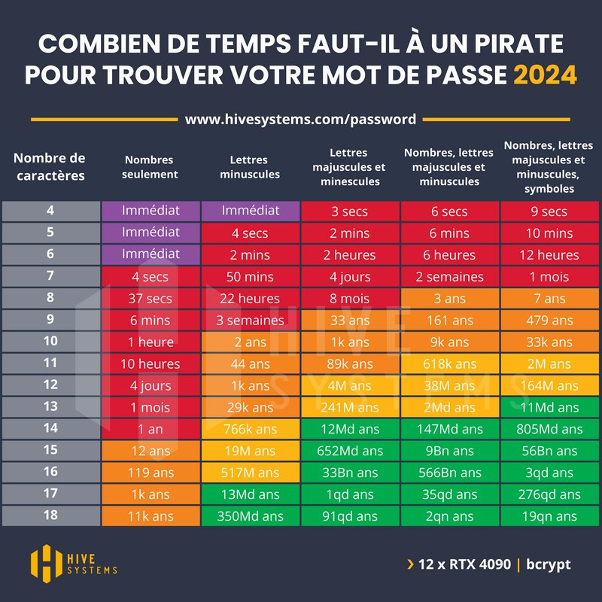

La sécurité mis en place est minimale mais afin de renforcer cette sécurité, il faut hacher les mots de passe afin que si un attaquant arrive à acquérir ses données, il ne pourra pas retrouver les mots de passe de cette base de données.

Ce qui sera une sécurité supplémentaire est ainsi renforcer la sécurité qui est primordiale. Cela se passe de la manière suivante :

### Mot de passe en clair

C’est le mot de passe saisi par l’utilisateur

## Hachage

Le hachage est le processus qui permet de transformer le mot de passe en une chaine de caractère. Cette transformation est à sens unique c’est-à-dire pratiquement impossible de retrouver le mot de passe originel à partir de cet hash.

Il y a plusieurs fonctions de hachage mais la plus forte est bcrypt. Il en a d’autre comme la SHA-256 mais celle-ci est considéré comme faible étant donné qu’elle peut être décrypter. Ce qui n’est pas le cas pour bcrypt étant donné que c’est pratiquement impossible de retrouver le mot de passe originel à partir de cet hash.

## Salt

Un salt est une valeur aléatoire ajoutée au mot de passe avant le hachage pour rendre chaque mot de passe unique, même si deux utilisateurs ont le même mot de passe en clair. Il est généralement stocké avec le hash.

## Stockage

Le mot de passe haché est stocké dans une base de données sous une forme qui inclut à la fois le hash et le salt.

### Exemple de mot de passe haché

Mot de passe en clair : monMotDePasse123

Salt : xyz123

Concaténation du mot de passe et du salt : monMotDePasse123xyz123

Hashage (par exemple, avec SHA-256) :

*SHA-256("monMotDePasse123xyz123") = "a9b7ba70783b617e9998dc4dd82eb3f34d96e8f5da90bf298d92f7005330baf4"*

Est le résultat du hash pourrai être le suivant :

a9b7ba70783b617e9998dc4dd82eb3f34d96e8f5da90bf298d92f7005330baf4

Ce long mot de passe haché se nomme Empreinte numérique, c’est le résultat de la fonction de hachage appliqué à une donnée. Celle-ci même modifié à un caractère près va produire un hash totalement différent c’est ce qui la rend si efficace, elle comporte une longueur fixe par exemple pour SHA-256, la longueur à été de 64 caractères hexadécimaux.

De plus, l’une de ses principales forces étant qu’elle est à sens unique ou plutôt Unidirectionnel, c’est pratiquement impossible de retrouver la valeur d’origine à partir du hash.

Pour revenir à notre projet, la totalité des mots de passe en base de données sont bien sur haché.

## 1) Bcrypt plutôt que SHA-256

## Résistance aux attaques par Force Brute

Et le hachage utilisé est bcrypt tout simplement parce qu’il y a une résistance face aux attaques par forces brutes, celui-ci est connu pour être plus lent ce qui rend les attaques plus couteuses en termes de temps et de ressources.

## Salting Automatique

De plus, avec bcrypt pour le salt il génère et stocke directement un salt pour chaque mot de passe. Ce qui permet de réduire le risque d’erreur humaine contrairement aux SHA-256 lui peux être ajouté manuellement ce qui n’est pas le cas avec bcrypt.

## 2) Explication d’un mot de passe haché



▪ $2y indique quel algorithme de hachage a été utilisé. Le hachage est le procédé qui permet de transformer un texte en clair en une série de caractères inintelligibles pour un humain. C’est une opération à un sens (destructive), une fois la transformation effectuée on ne peut pas revenir en arrière.

▪ L’algorithme de hachage de base de Symfony est bcrypt et $2y indique la version de bcrypt utilisée.

▪ 13 est le coût du mot de passe : c’est un indicateur qui détermine la complexité de l’algorithme. Plus il est élevé, plus il faudra de puissance de calcul pour pouvoir le cracker via une attaque par force brute.

▪ XVCRh6tGJeSzKQILyy est le sel. C’est un élément de sécurité supplémentaire, qui augmente la taille d’une table précalculée (type rainbow table) pour pouvoir pirater le mot de passe. C’est aussi un ensemble aléatoire de chiffres et de lettres.

## B) Utilisation de rôles utilisateurs

A partir du moment où un site dépasse le stade de site vitrine et progresse dans son interactivité avec l’utilisateur (ex : création d’un compte utilisateur), il est courant de discriminer les utilisateurs selon un rôle qui leur attribuera des permissions leur permettant ou non de réaliser tel ou tel action.

Dans mon projet, un utilisateur non inscrit pourra lui voir les articles et les posts mais ne pourra pas interagir avec les autres utilisateurs.

Un utilisateur inscrit lui pourra réagir à un post et même lancer un post, ajouté une catégorie et ou un article. Celui-ci jouera un rôle qui lui sera bien attribué automatiquement dès l’inscription (ROLE_MOD).

Je me suis créé également un compte avec un rôle Admin **(ROLE_ADMIN)** et j’aurai accès à une page bien spécifique étant donné que mon rôle lui est bien différent des autres. (*Onglet liste des utilisateurs*)

Via le fichier **security.yaml** dans la configuration de Symfony, il est possible de restreindre l’accès de ces pages aux utilisateurs possédant le « ROLE_ADMIN ». Ce sont des actions potentiellement dangereuses réservées aux administrateurs.

## C) Attaque par force brute

L’attaque par force brute est un jeu d’essais et d’erreurs qui consiste à tester des combinaisons. Elles sont souvent opérées par des programmes informatiques, et leur efficacité est proportionnelle à la puissance de calcul du processeur sur lesquels ils sont lancés.

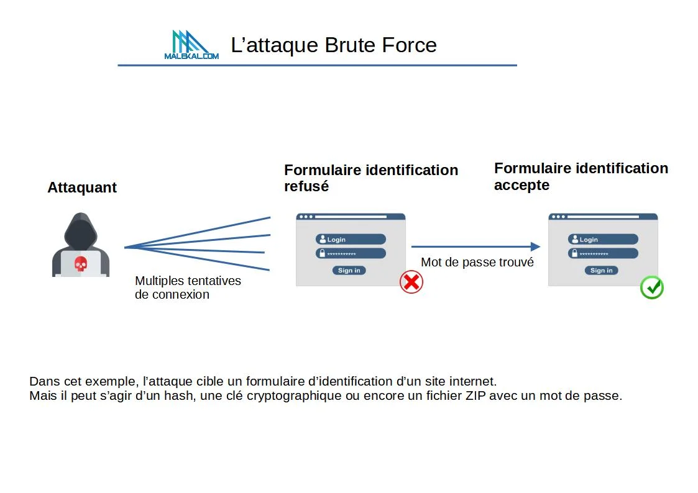

Pour s’en prémunir, la CNIL recommande de mettre en place un blocage à la tentative de connexion après un nombre n d’essais infructueux.

Voici comment elle a été mise en place sur mon projet :

*App\config\packages\security.yaml*

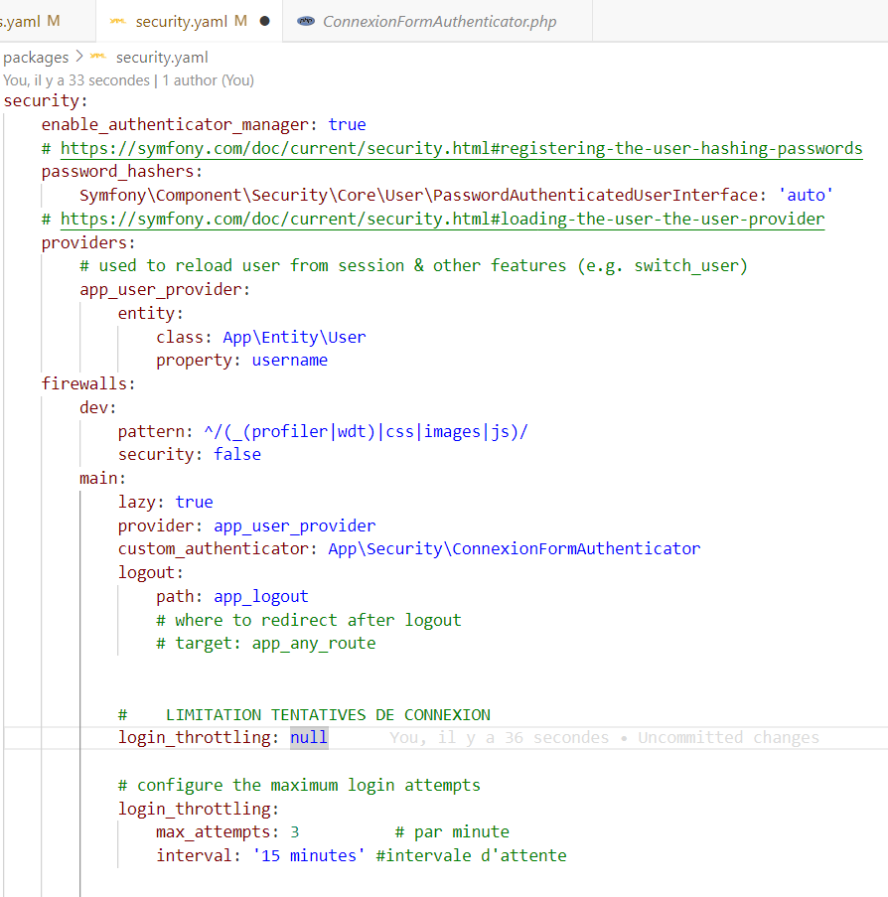

Ceci s’appelle en termes techniques le « login throttling ». « null » ici signifie que je laisse les paramètres prédéfinis par Symfony 5.4 , c’est-à-dire à 3 essais par minute.

Avoir un mot de passe fort permet aussi de réduire le succès d’une attaque par force brute,

## Faille XSS

La faille XSS (Cross-Site Scripting) est une vulnérabilité de sécurité courante dans les applications web. Elle se produit lorsque les attaquant peuvent injecter du code Javascript (Autre langage de programmation). Ce code peut toucher des pages web vues par d’autres utilisateurs. Cette attaque peut lui voler des informations voir même effectuer des actions des utilisateurs.

Cela se passent en 2 étapes : L’injection et l’exécution.

### L’injection

Tout d’abord l’attaquant trouve un moyen d’afficher du code JS malveillant. Cela peut se produire par les champs de saisies, URL ou même du contenu générer par l’utilisateur.

### Exécution

Le code malveillant est exécuté par le navigateur des utilisateurs qui visitent la page infectée. Et donc c’est comme ça que les utilisateurs seront infectés.

La dangerosité de ce code est qu’il modifie la structure du site, usurpe l’identité de l’utilisateur et permet de voler des données.

Pour s’en prémunir, il faut vérifier et filtrer les données entrantes cela permet de vérifier et de s’assurer que le code ne contient pas de code malveillant.

Il existe une variété de fonctions qui permettent cette action :

Des fonctions filtres comme filter_input() avec des filtres comme FILTER_SANITIZE_FULL_SPECIAL_CHARS.

Il a 2 grands types de paramètres pour les filter_var() ou filter_input() :

* L’assainissement comme « FILTER_SANITIZE_FULL_SPECIAL_CHARS » : permet d’échapper les caractères.
* La validation comme « FILTER_VALIDATE_INT » : cela permet de vérifier que le type de donnée que l’on filtre est bien un entier.

Les deux étapes sont importantes : valider sans assainir laisse la porte ouverte aux attaques de pirates informatiques, et assainir sans valider peut mener à insérer des données sécurisées mais incorrectes, empêchant le bon fonctionnement d’une partie du code.

Avec Symfony, c’est le moteur de template par défaut Twig qui permet d’empêcher les injections de scripts malveillants ainsi que valider et filtrer les données entrantes pour éviter les injections XSS. (Images en Annexe).

Symfony permet aussi de générer des formulaires sécurisés via un système de FormType. Ils sont rendus par Twig et échappent les caractères spéciaux. Chaque Type comme TextareaType, TextType ou NumberType permettent de s’assurer du type de donnée entrée.

(les formulaires de validation Twig utilisent des fonctions natives de PHP de filter_var comme FILTER_VALIDATE_INT pour valider un entier par exemple).

Il y a plusieurs types de faille XSS :

* XSS Stockée
* XSS Non stockée (Reflected)
* XSS DOM du navigateur

### XSS Stockée

Le code malveillant est stocké sur le serveur, dans une base de données, ou autre type de stockage et quand l’utilisateur visite la page qui affiche les données compromises, c’est à ce moment-là que le code malveillant est exécuté dans le navigateur. (Image en Annexe)

### XSS Non Stockée (Reflected)

Le code malveillant est n’est pas stockée sur le serveur mais renvoyé directement dans la réponse du serveur. Cette injection de script se produit lorsque des données fournies par l'utilisateur (par exemple, dans une URL) sont immédiatement renvoyées à l'utilisateur sans être correctement filtrées. (Image en Annexe)

### XSS DOM du navigateur

Le code malveillant n’est pas stocké sur le serveur mais plutôt côté client, au sein du Document Object Model (DOM) du navigateur,

L'attaquant manipule le DOM pour exécuter du code malveillant avec du Javascript depuis l’URL par exemple.

### e) Injection SQL

Une injection SQL consiste à forcer ou modifier une requête SQL via un champ d’entrée de texte. L’exemple typique est celui du formulaire de connexion.

Ceci est un exemple hors projet. Pour pouvoir déterminer si l’utilisateur peut se connecter ou non, une vérification est effectuée au niveau de la base de données et la combinaison nom d’utilisateur/ mot de passe est vérifiée comme telle : 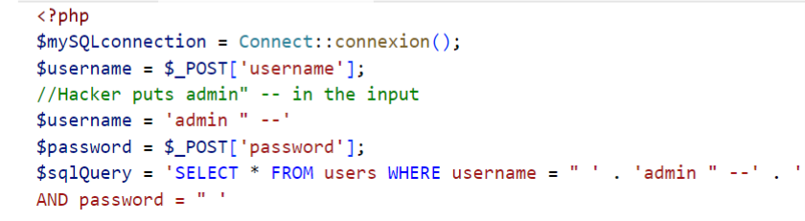

Ici le champ username afin de se connecter à la base de données à été modifié et sera vide et idem pour le mot de passe.

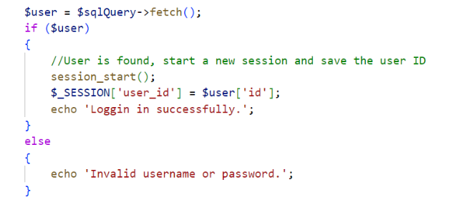

$user sera toujours TRUE donc la personne malveillante peut se connecter sur tous les comptes. Ceci est un exemple parmi d’autres, même dans un site sans connexion s’il y a des vulnérabilités une personne malveillante peut supprimer la base de données du avec la requête SQL DROP_TABLE ‘’nom de la table’’ .

L’implantation de la protection de l’injection SQL est dans le principe la même dans un environnement où Doctrine est utilisé, mais sa forme est différente. En effet, Symfony utilise l’ORM Doctrine pour communiquer avec la base de données.

Doctrine permet d’hydrater les résultats sortant de la base de données pour pouvoir les traiter comme des objets. Dans un projet Symfony, nous passerons par les setters ou la récupération des entrées validées du formulaire pour la préparation, la méthode persist ou remove de l’entityManager pour ajouter ou retirer un élément de la base de données pour l’étape de compilation, et flush() pour exécuter l’opération.

Doctrine permet aussi de créer ses propres requêtes personnalisées dans son langage : le Doctrine Query Language (DQL).

Un exemple de mon projet : Afficher la liste des utilisateurs

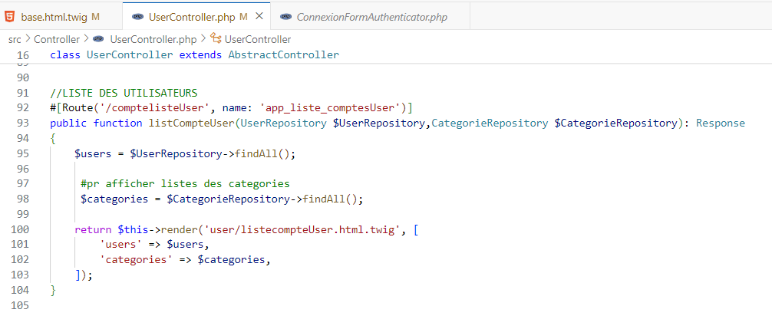

Symfony utilise Doctrine ORM afin d’interagir avec la base de données. Soit avec des requêtes préparées afin d’exécuter des commandes SQL. Elles séparent les instructions SQL des données ce qui empêche les attaquants d’injecter du code SQL malveillant.

Doctrine permet également d’hydrater des objets, elle permet de limiter les risques liés à la manipulation direct des requêtes SQL.

Dans Symfony, c’est le composant Form qui permet de gérer et valider des formulaires. Les données des formulaires sont mieux prêtes à lutter compte les injections SQL.

Les bonnes pratiques sont la validation des entrées en la filtrant des entrés utilisateur afin de s’assurer qu’elles respectent les attentes et qu’elles ne contiennent pas de code SQL malveillant ainsi qu’une mise à jour régulière des outils Symfony et Doctrine.

Symfony gère la sécurité contre les injections SQL principalement par l'utilisation de Doctrine ORM, des composants sécurisés pour la gestion des formulaires.

### CSRF(Cross-site request forgery)

Un **CSRF** (Cross-Site Request Forgery) est une attaque qui force un utilisateur authentifié à exécuter des actions involontaires sur une application web dans laquelle il est actuellement authentifié.

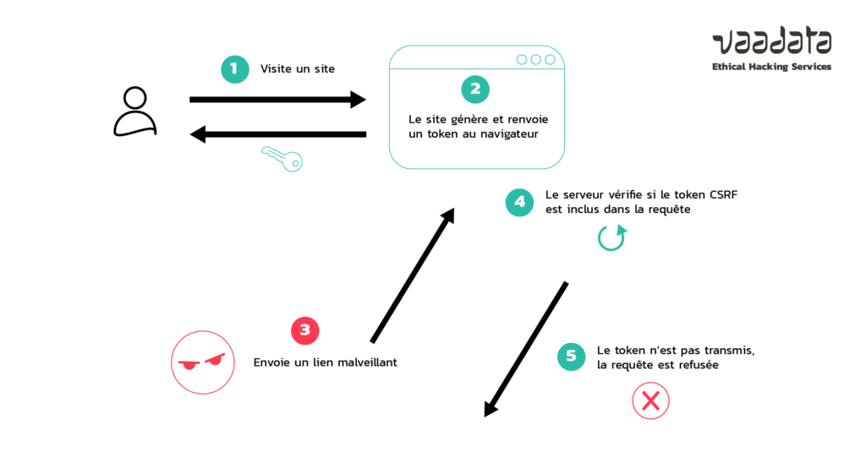

Un des moyens de protection est la mise en place de génération de token unique, inclusion des tokens dans des requêtes ainsi que la validation des tokens pour la session utilisateur. Si le token est absent ou incorrect alors la requête sera refusée.

Pour notre projet les tokens CSRF sont injecté dans Symfony dans des formulaires et depuis ceux-ci vérifie ces tokens lors des requêtes.

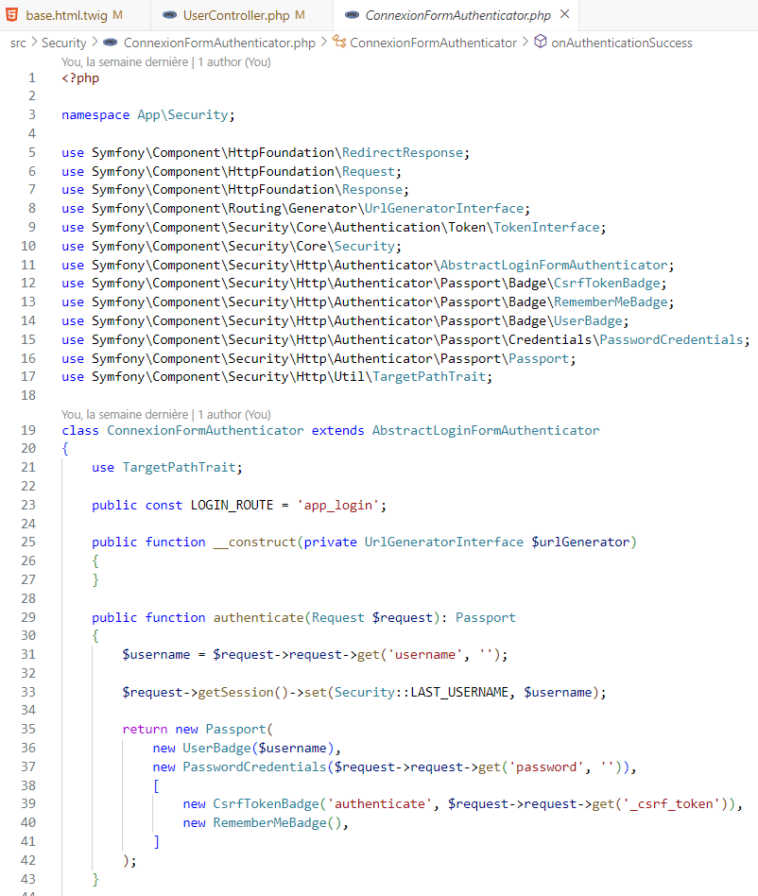

Cette méthode récupère le nom d'utilisateur et le mot de passe de la requête. Elle utilise également un CsrfTokenBadge pour vérifier le token CSRF.

Le token est récupéré à partir du formulaire de connexion via

$request->request->get('_csrf_token').

Le token CSRF est utilisé pour protéger le formulaire de connexion contre les attaques CSRF. Dans ce code est utilisé pour sécuriser le formulaire de connexion en vérifiant qu'il n'est pas soumis par une source malveillante. Symfony prend en charge la génération, l'inclusion et la vérification des tokens CSRF, simplifiant ainsi la protection contre les attaques CSRF.

(Image en annexe)

## Attaques par Dictionnaire

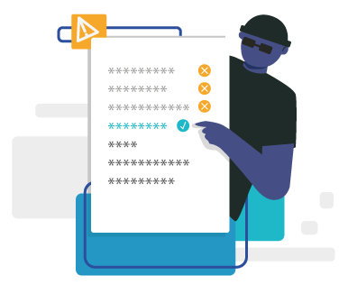

Ce type d’attaque est essentiellement la même qu’une attaque de force brute : mais cette attaque comprend un fichier dans lequel des dizaines de milliers de mots de passe peuvent être inclus et testé dans une boucle jusqu’à y trouver le bon.

La spécialité de l’attaque par dictionnaire est le fait que les combinaisons testées en priorité sont des combinaisons de mots de passe statistiquement populaires et trop simples. Une attaque par dictionnaire testera donc en 1er ce type de combinaisons, un mot de passe fort permet de réduire le succès de genre d’attaque.

## Présentation d’une fonctionnalité principale

J’ai choisi de vous présenter la partie de création d’un Post.

Nous devons tout d’abord nous connecter, cette connexion va permettre d’afficher l’onglet qui lui va afficher l’onglet Lancer un post. Celui-ci n’étant visible que si l’utilisateur est connecté, Après avoir cliqué sur cet onglet, on y voit une liste déroulante permettant de choisir un article et également l’ajout d’image qui lui est facultatif est va inciter ou non à choisir une image. Ensuite, on retrouve une zone de texte permettant d’écrire du contenu et pour finir on retrouve un bouton Enregistrer qui va permettre d’envoyer ce post. Par la suite, le post qui vient tout juste d’être crée sera lui bien listé dans la liste des posts. Aussi ce post qui vient d’être crée sera aussi visible dans l’onglet Mes Posts qui affiche et liste les posts crée par un utilisateur et sur ce même page, nous pourront supprimer le post en cliquant sur un bouton.

## 16)Axes d’amélioration

Voici quelques axes d’amélioration pour mon projet :

* Ajout listes des Articles quand l’utilisateur est ADMIN avec la possibilité de supprimer des articles
* Passage à Symfony 7.2
* Création d’une Page de contact

## 17) Conclusion

Au cours de la réalisation de ce projet ainsi que tout au long de ma formation, j’ai rencontré de multiples obstacles. Pour les surmonter et en tirer des enseignements, j’ai eu l’opportunité de développer mes compétences de recherche documentaire et de communication lors de mes échanges avec l’équipe de formation d’ELAN.

J’ai réalisé l’importance d’une gestion de projet efficace et de la réflexion préparatoire à propos d’un projet avant d’en écrire le code notamment en faisant le maquettage et le Modèle Conceptuelle de Donnée.

En travaillant sur la partie technique, j’ai acquis des compétences de programmation dans différents langages. J’ai réalisé ma formation dans un cadre valorisateur avec des collègues chaleureux et j’en sors très satisfait, avec des idées concrètes de réalisations et de mon futur dans ce domaine.

### Remerciements

J’aimerai remercier chaleureusement toute l’équipe de formation d’ELAN :

Stéphane SMAIL, Mickaël MURMANN, Quentin MATHIEU,

À toute son équipe administrative,

Merci.

### ANNEXE

### Maquettes

Page D’accueil (Partie 1)

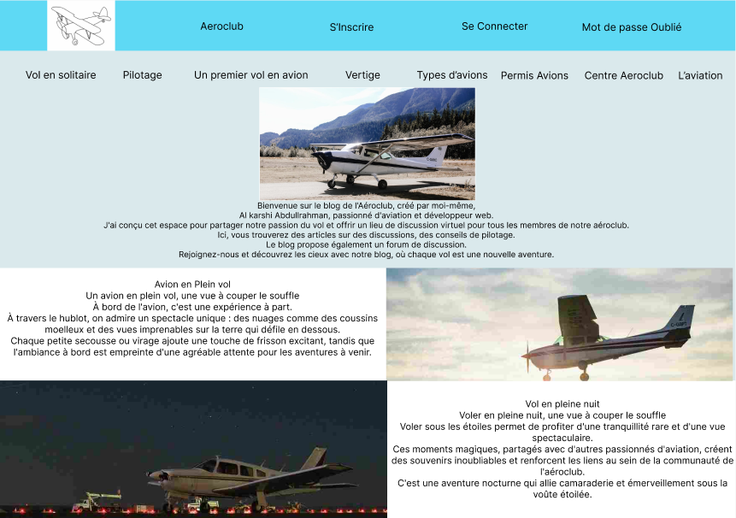

Page D’accueil (Partie 2)

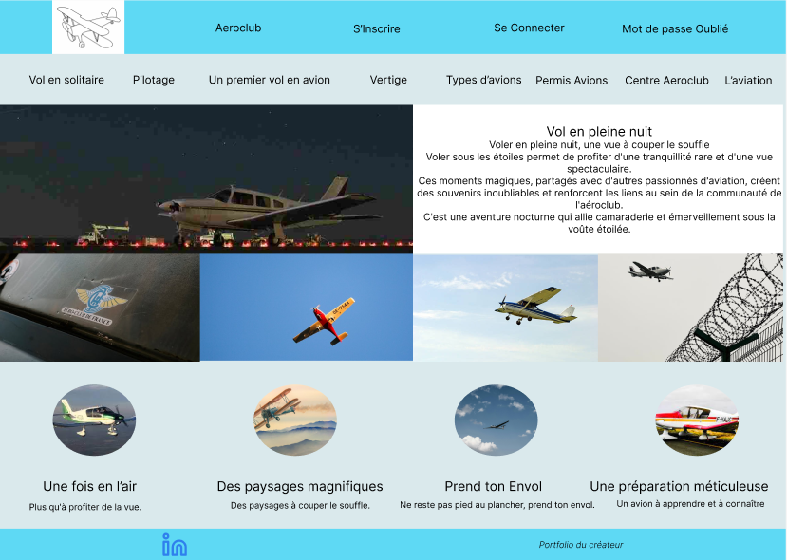

Maquette Page de Création d’un Post ,Connexion et d’Inscription et Affichage d’un Post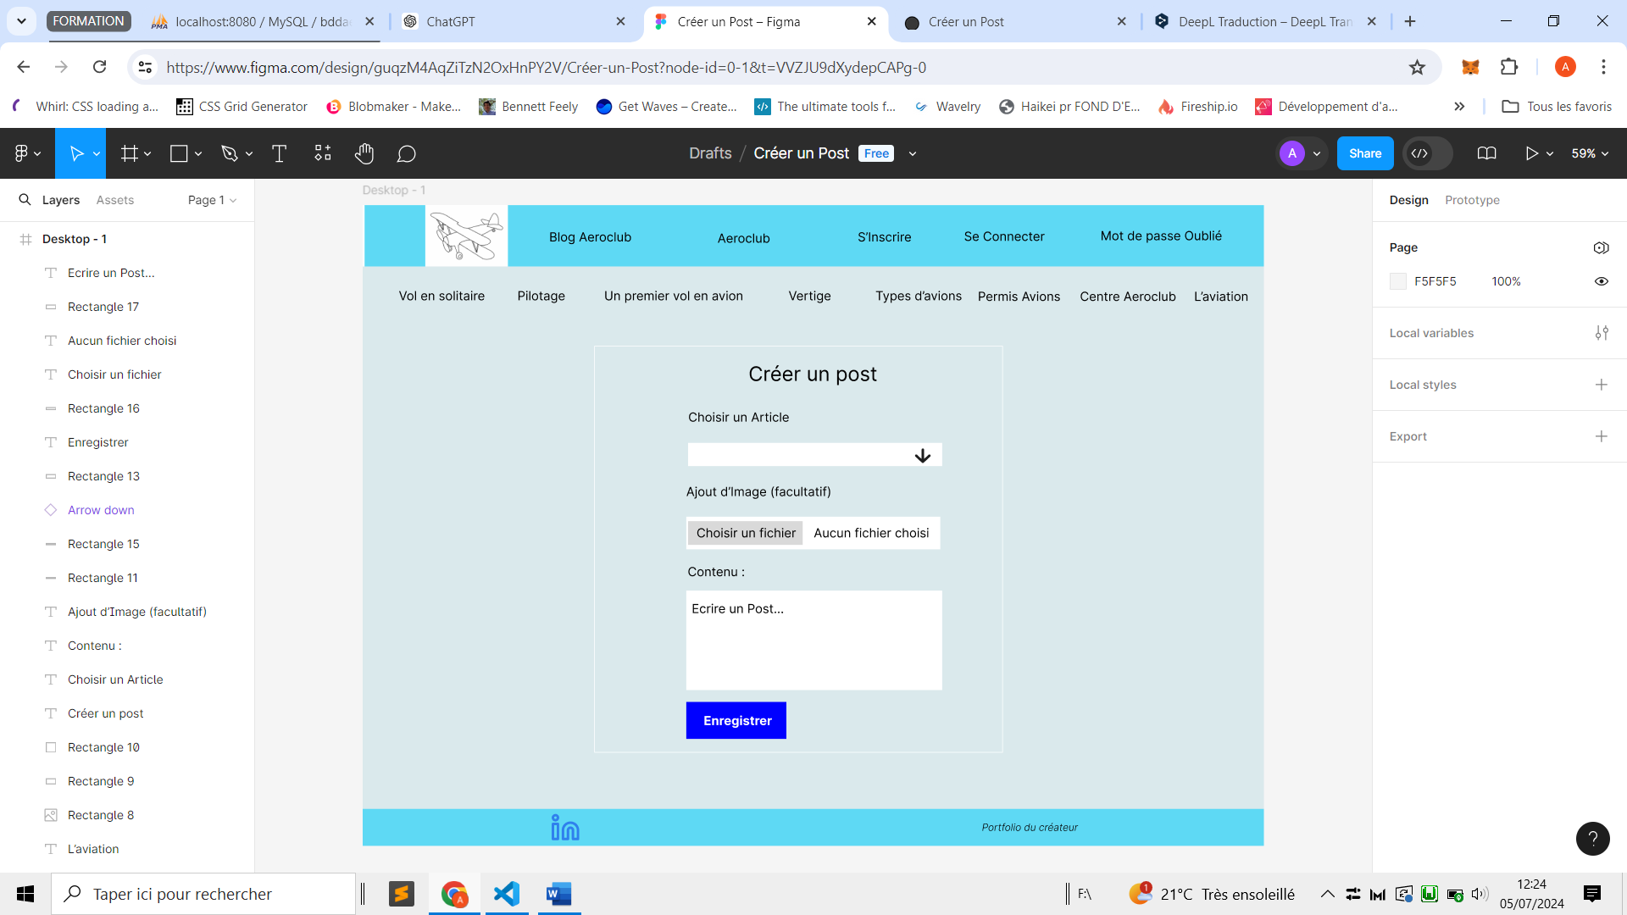

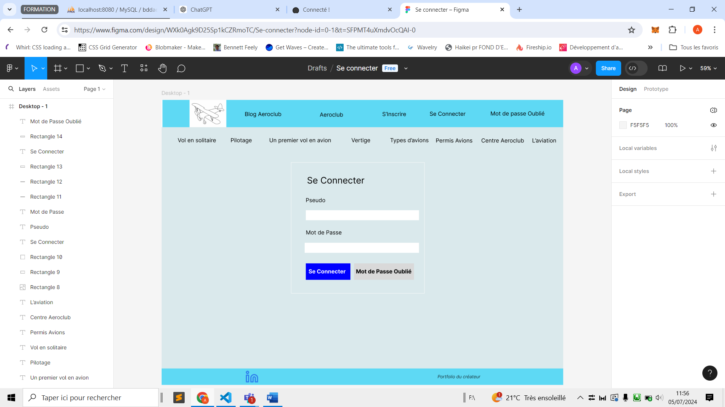

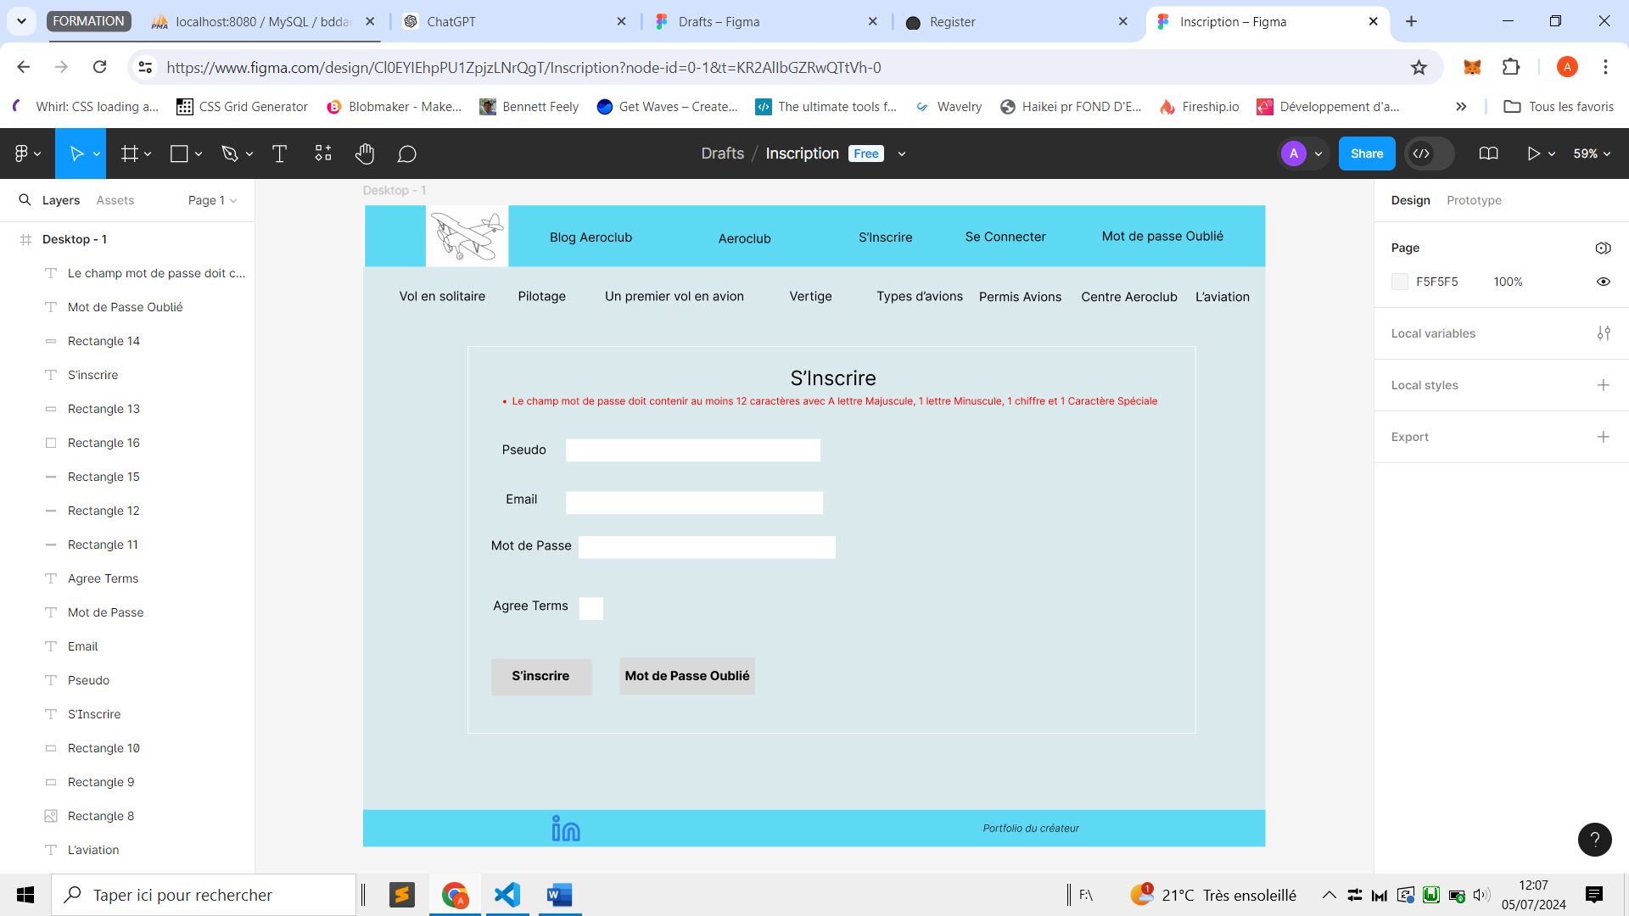

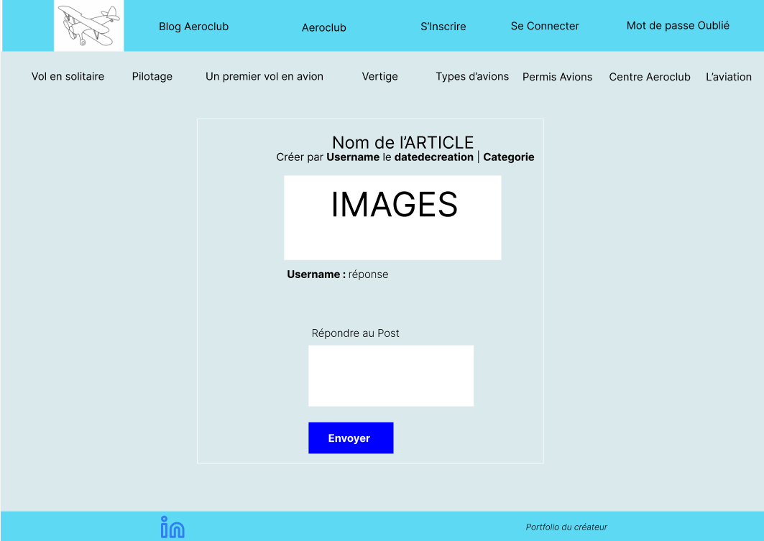

### Version Bureau

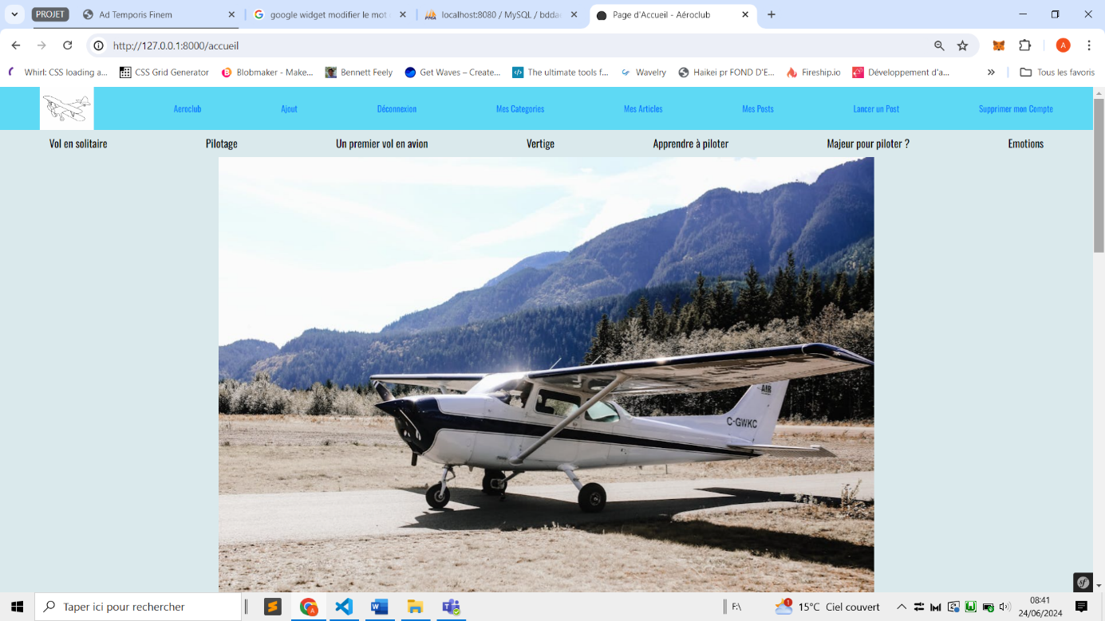

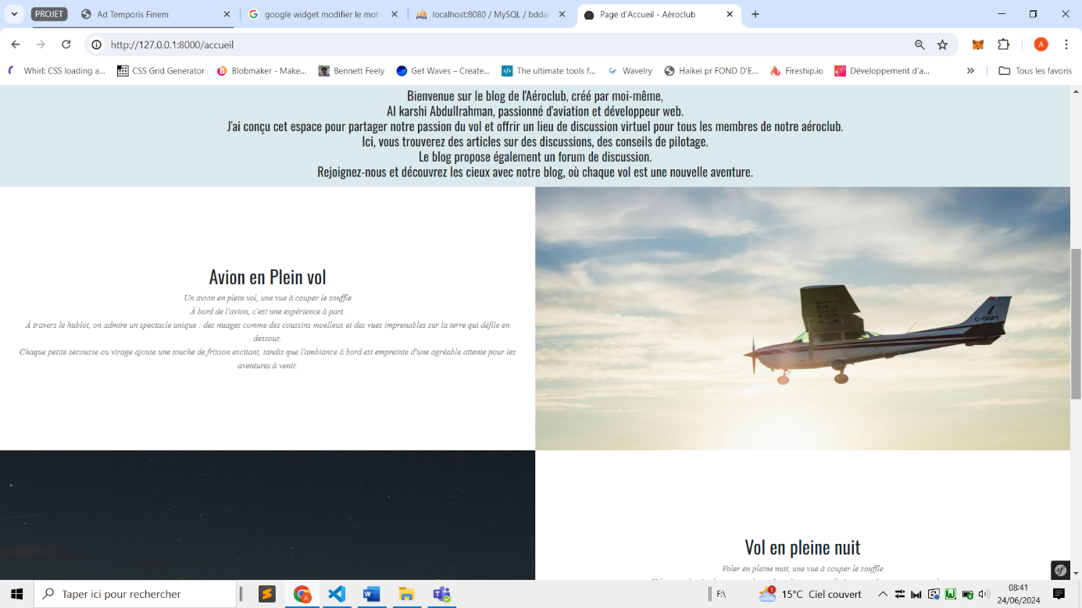

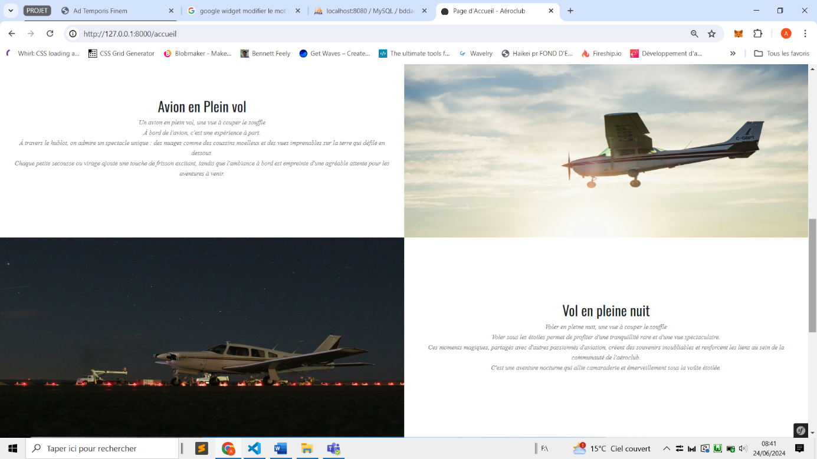

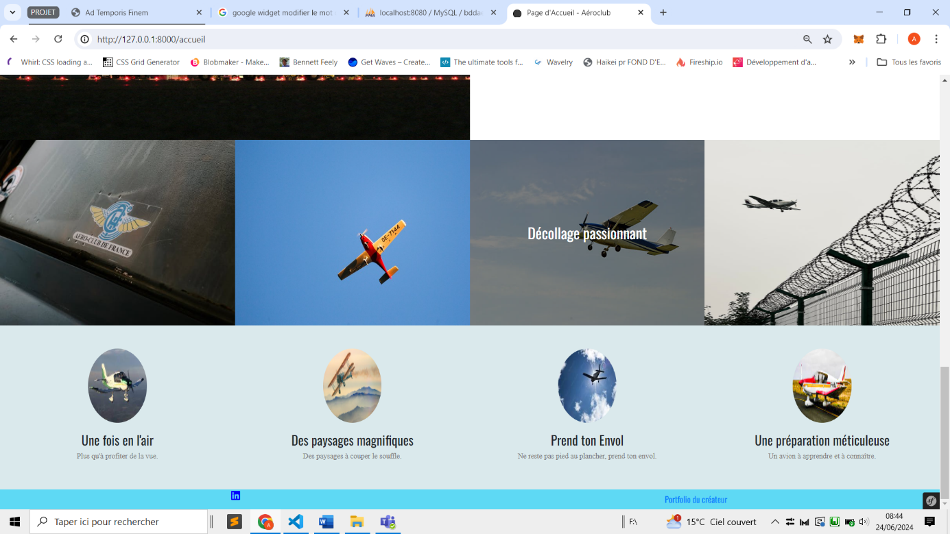

### Version Tablette

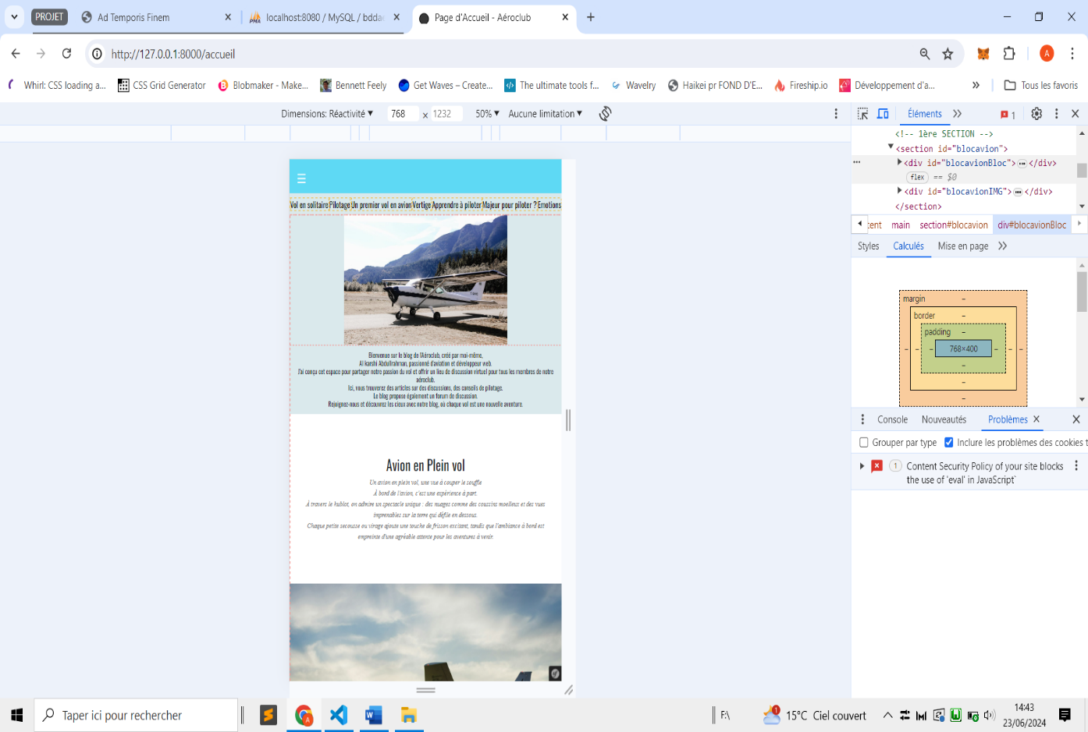

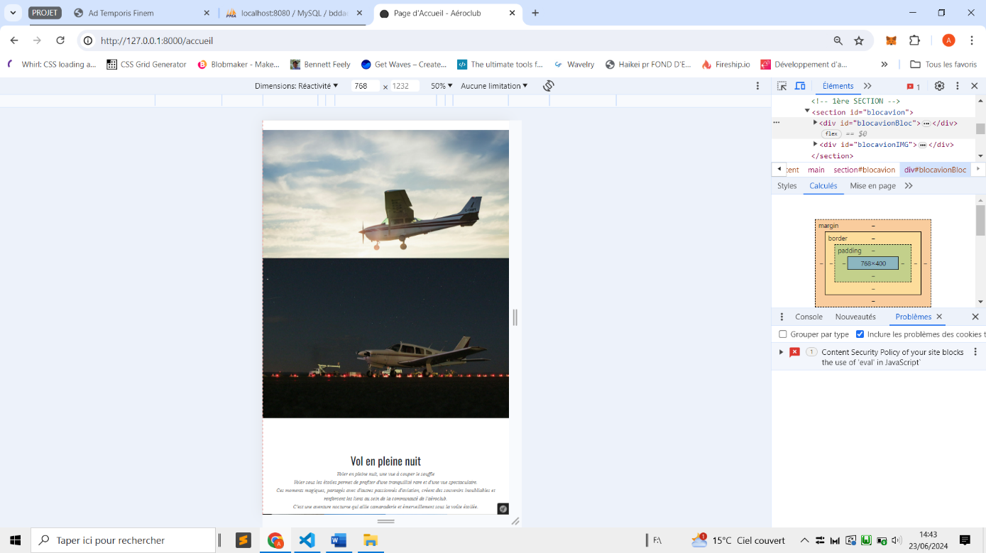

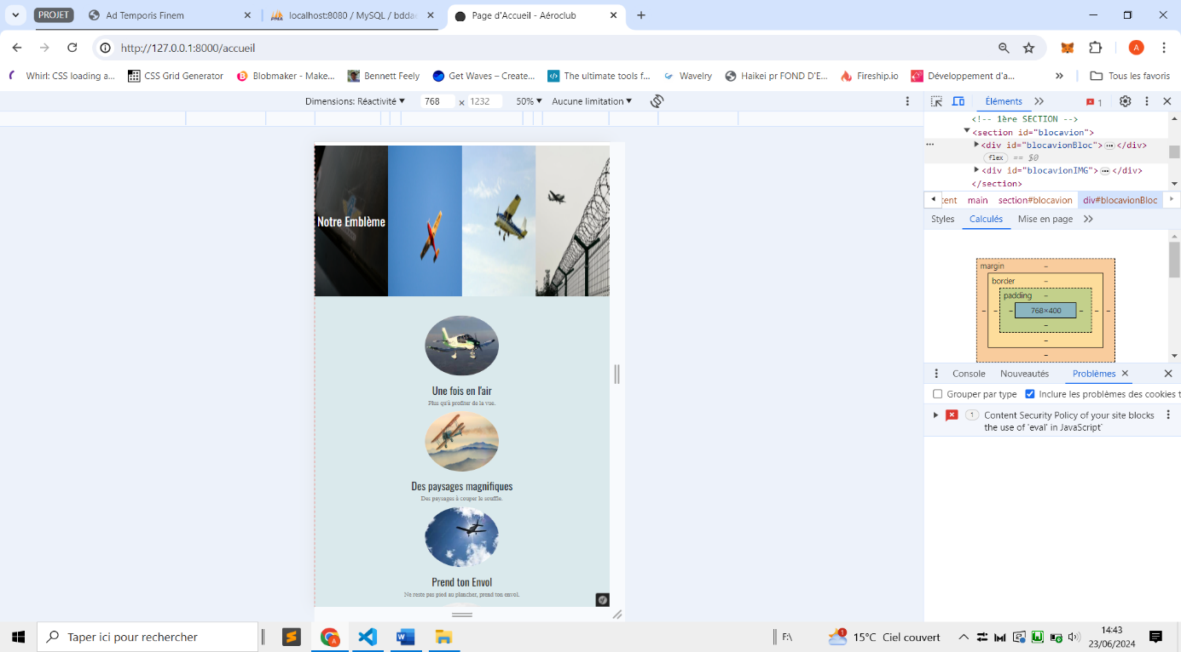

### Version Mobile

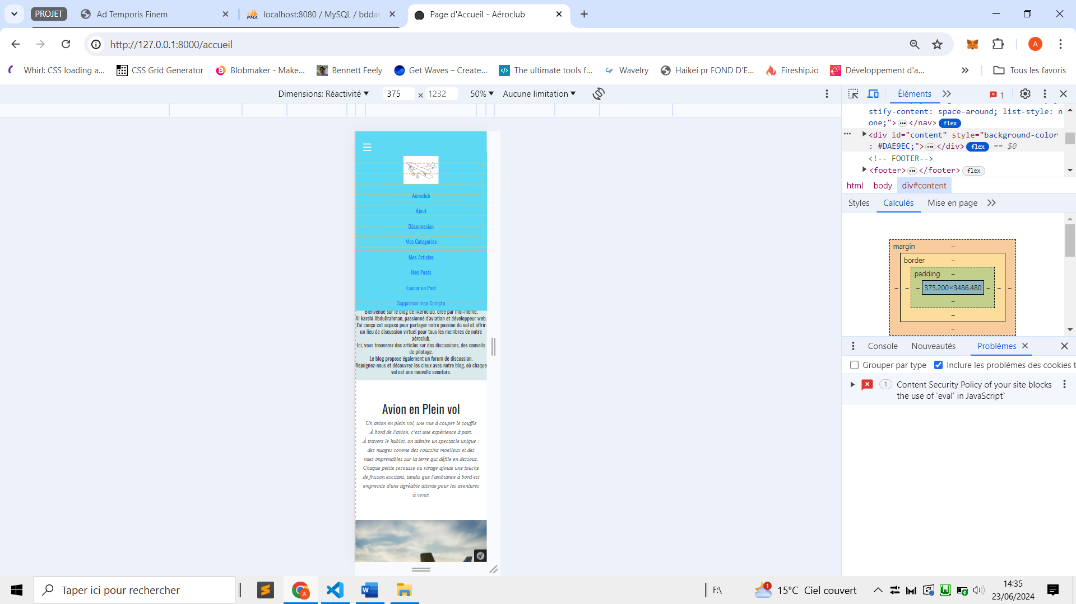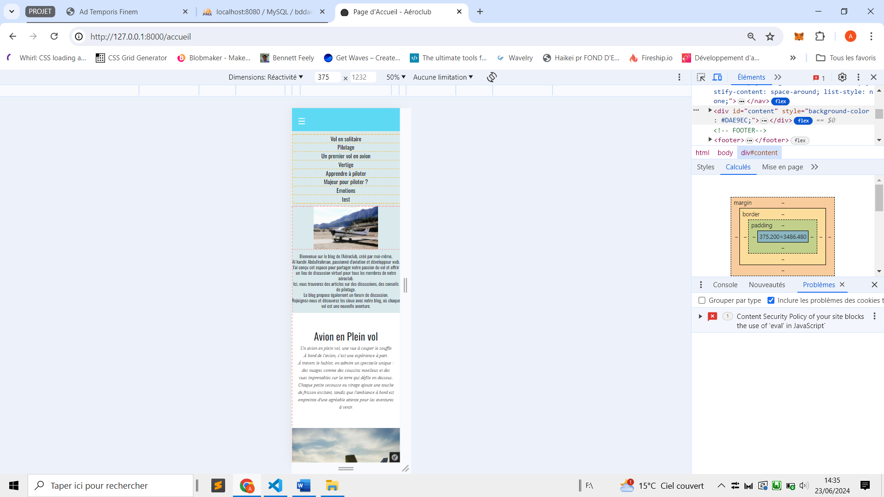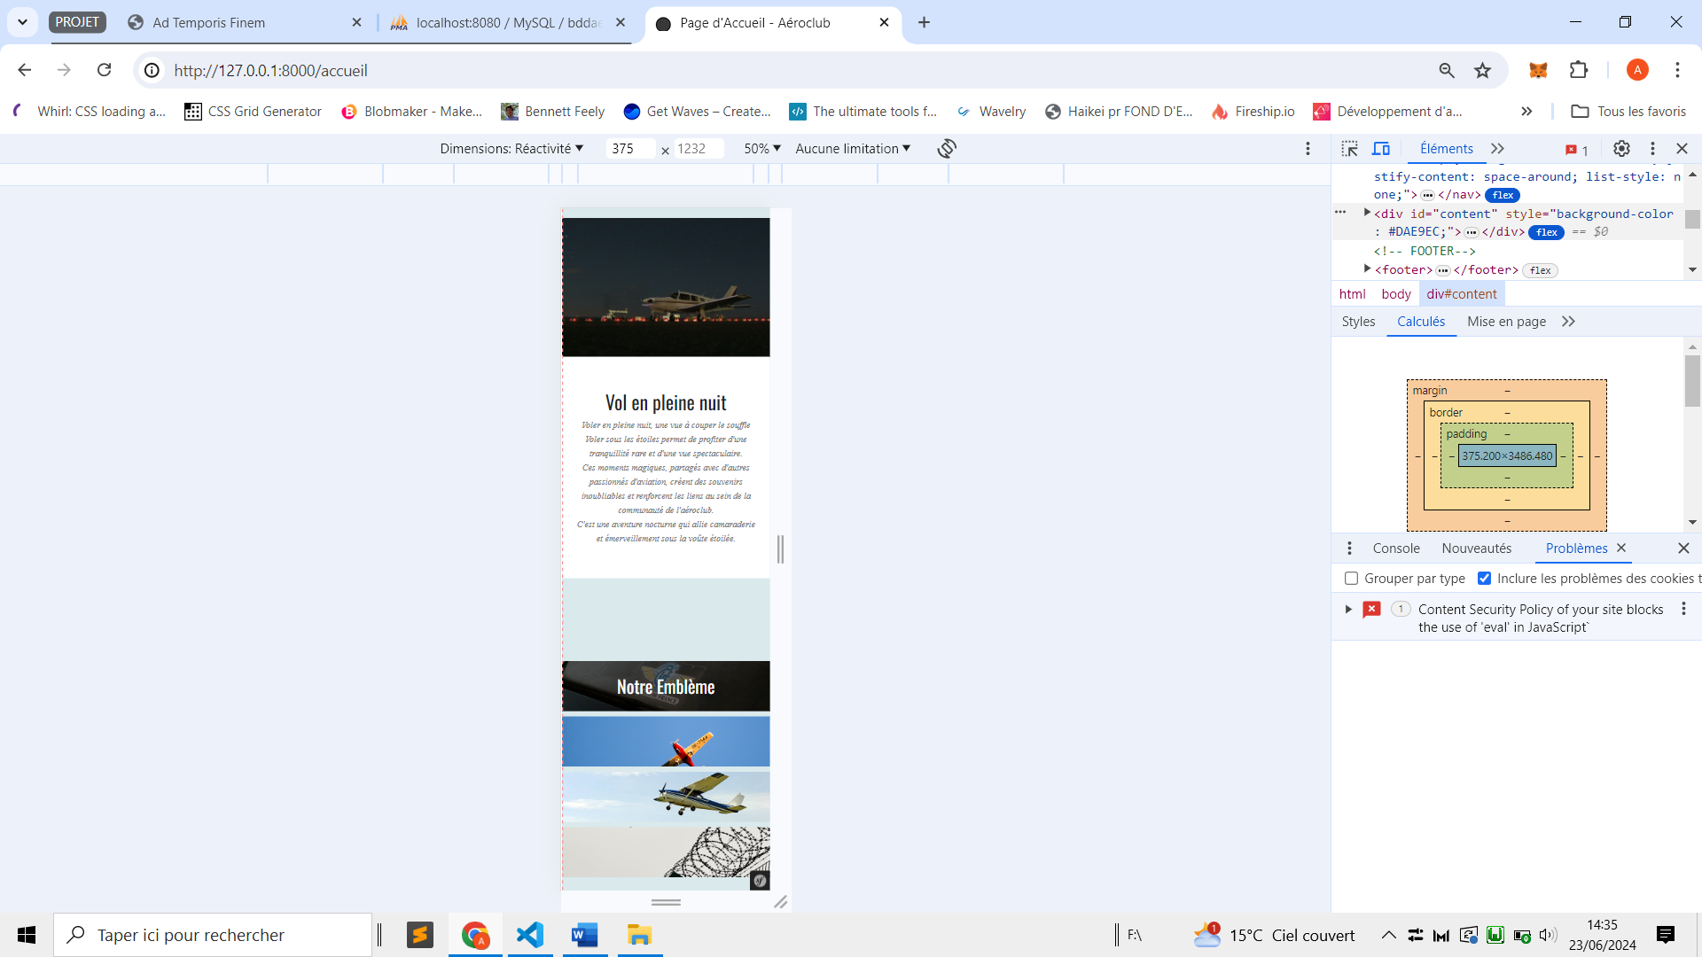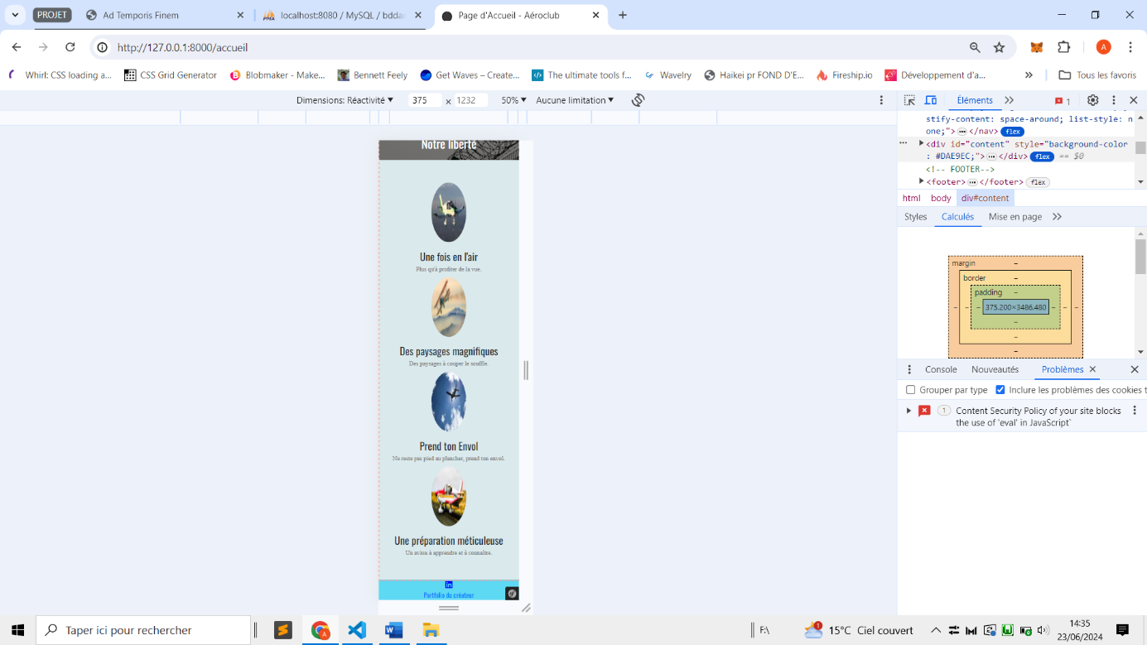

### Architecture MVC

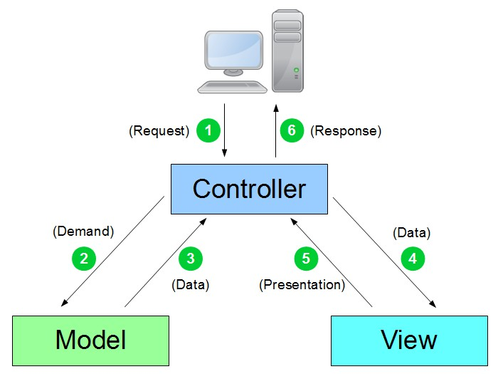

### MCD

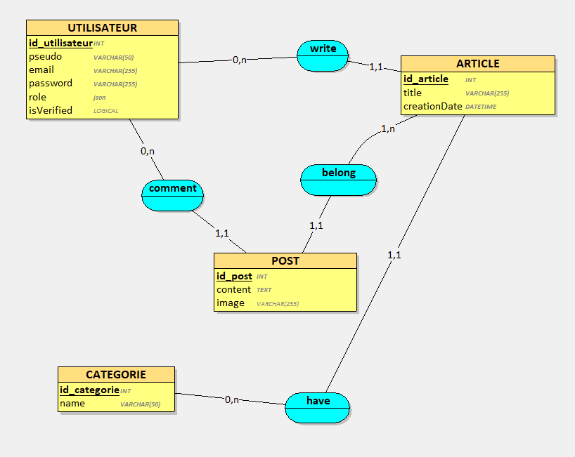

### MLD

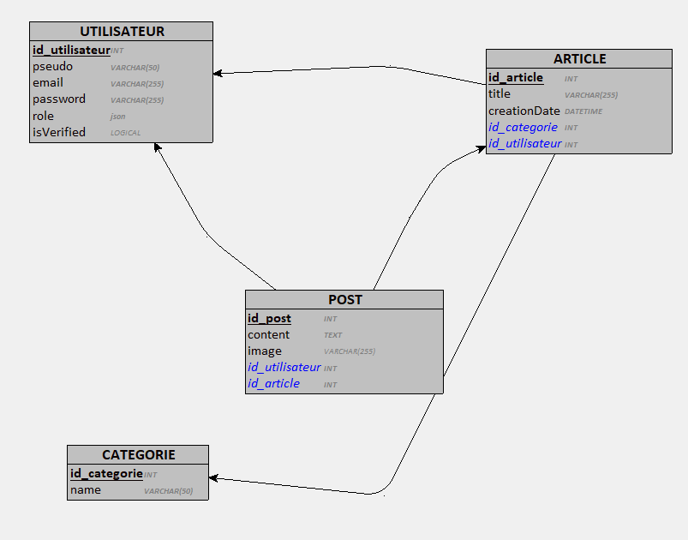

### Connexion à la BDD

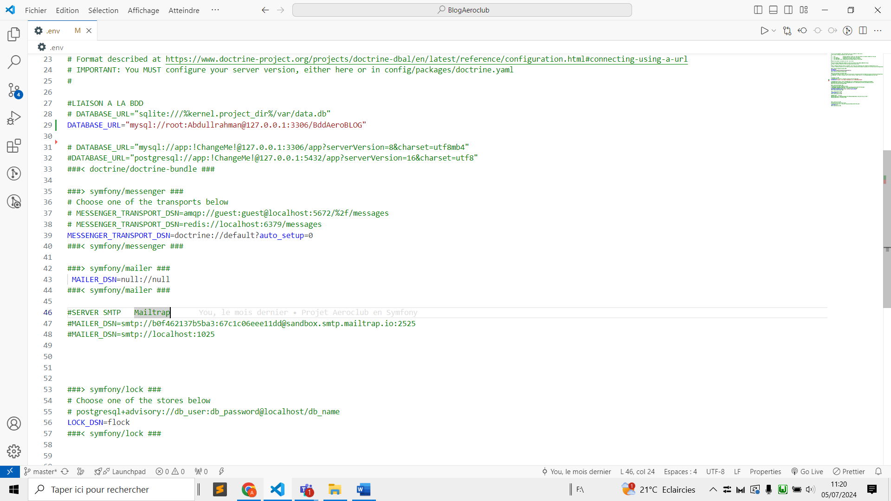

### Mise en place de la Regex

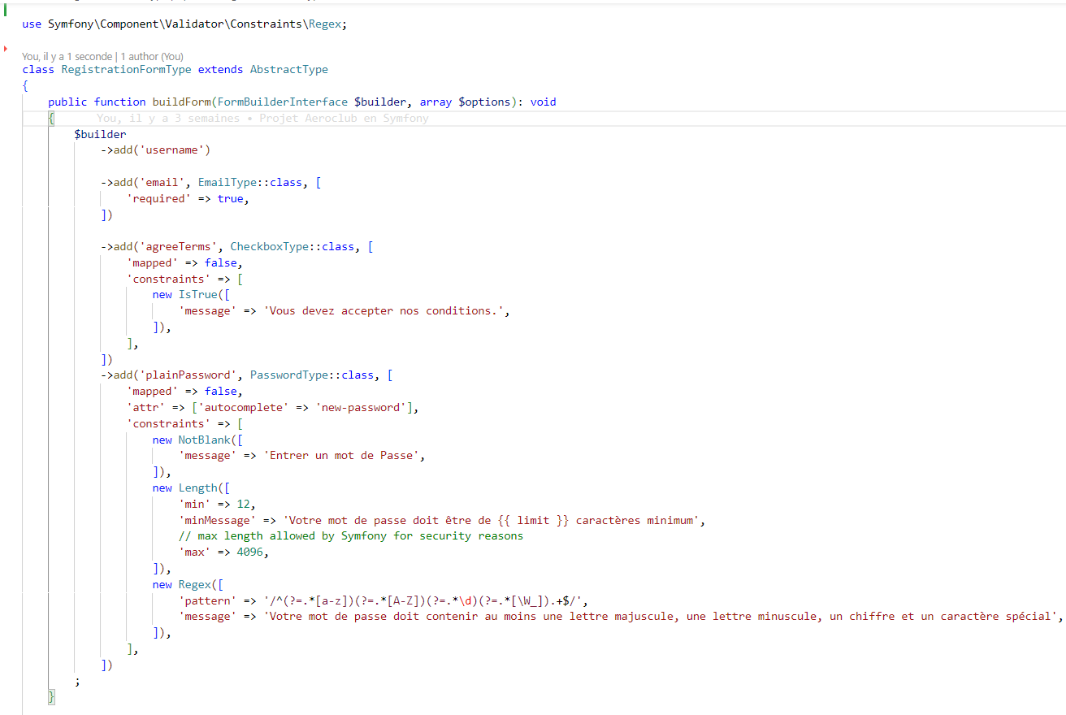

Protection intégrée dans les Formulaires contre les Failles XSS avec les composants de formulaire pour gérer les saisies utilisateur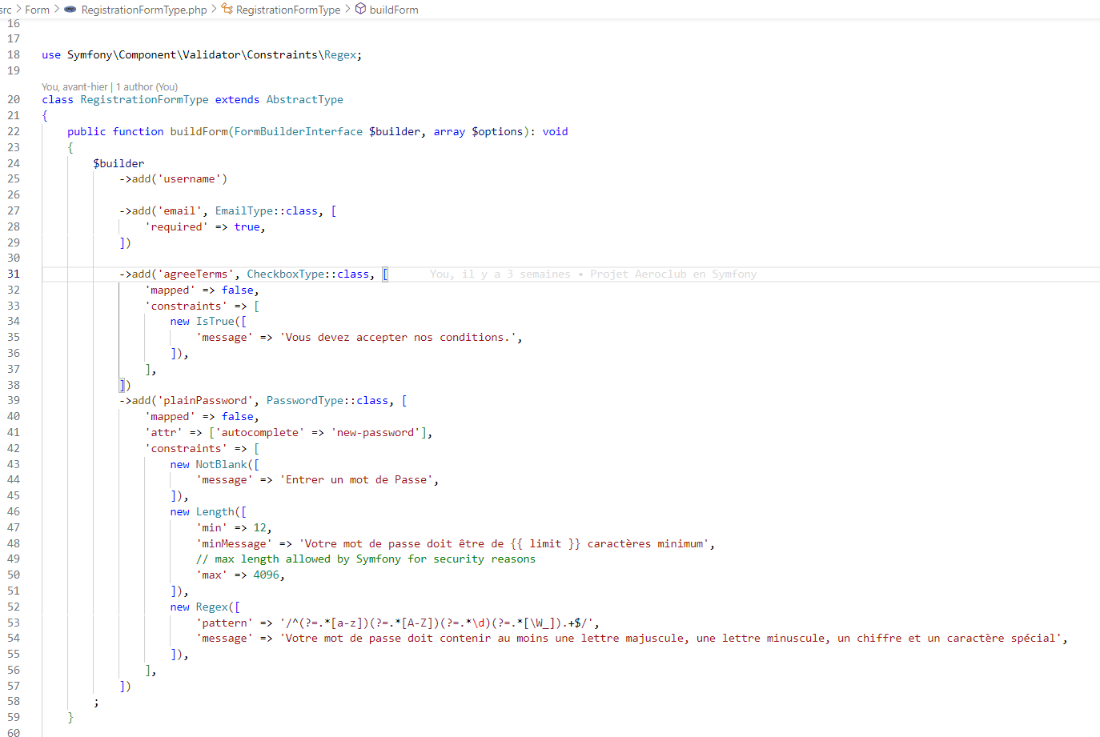

### XSS Stockée

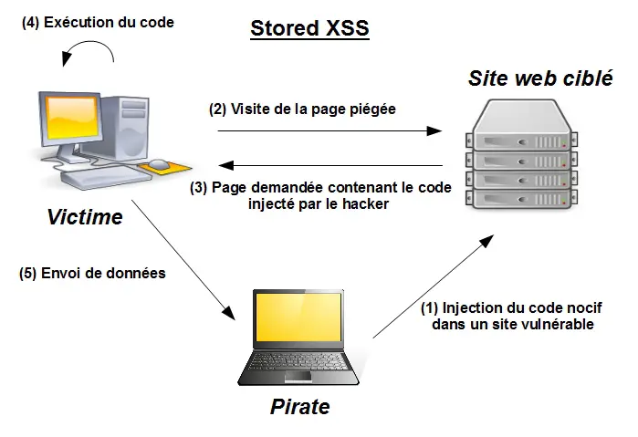XSS Non Stockée (Reflected)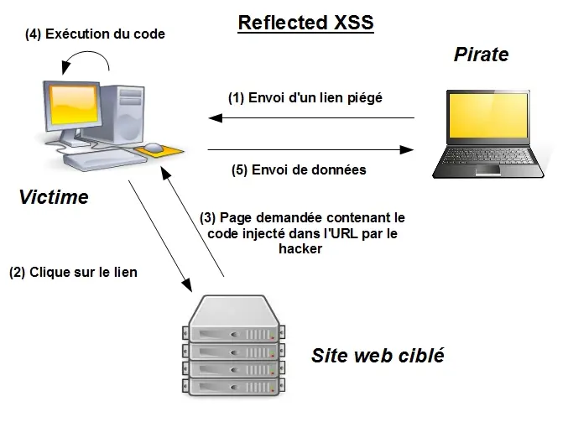

### **Génération et Inclusion du token CSRF dans le Formulaire :**

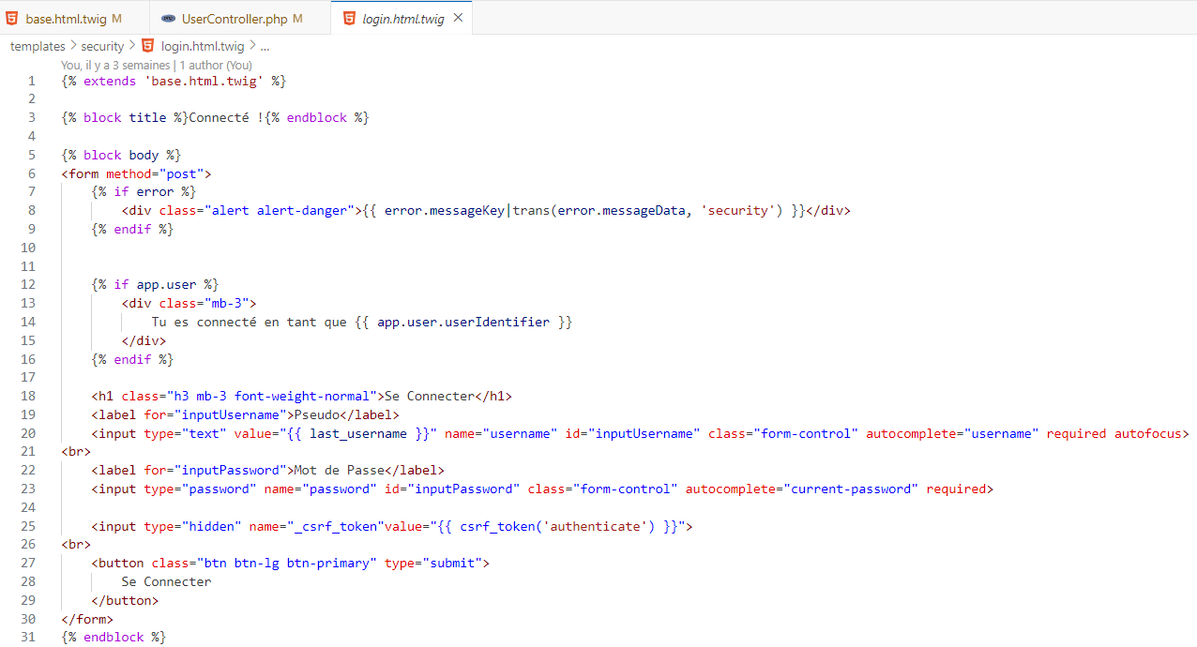

### SEO en mode dev

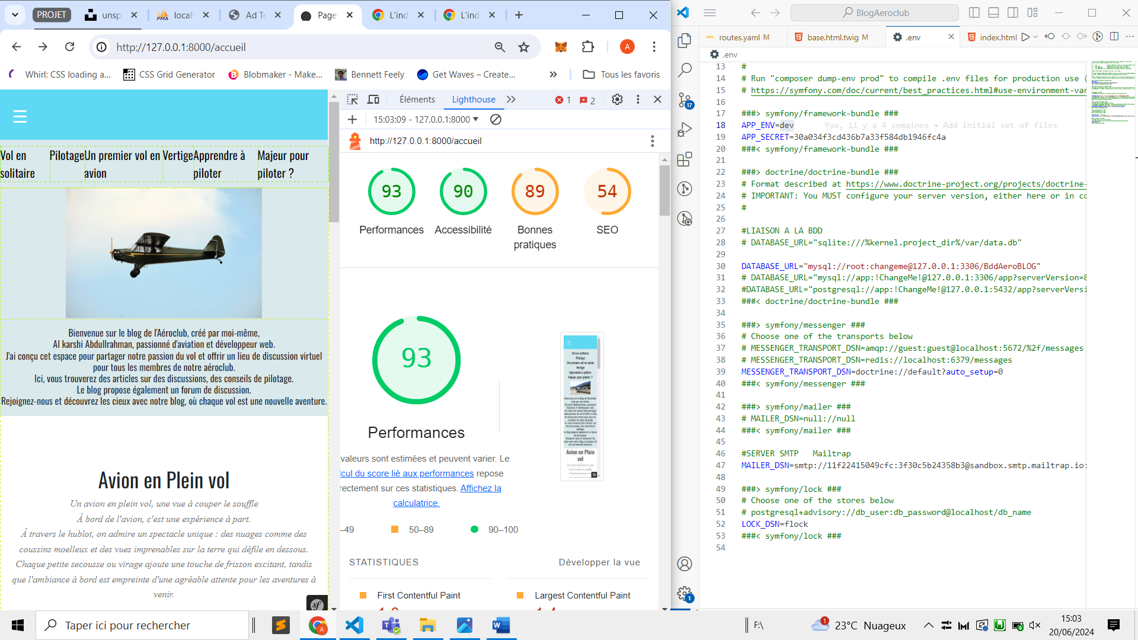

### SEO en mode prod (production comme s’il était ‘’hébergé’’)

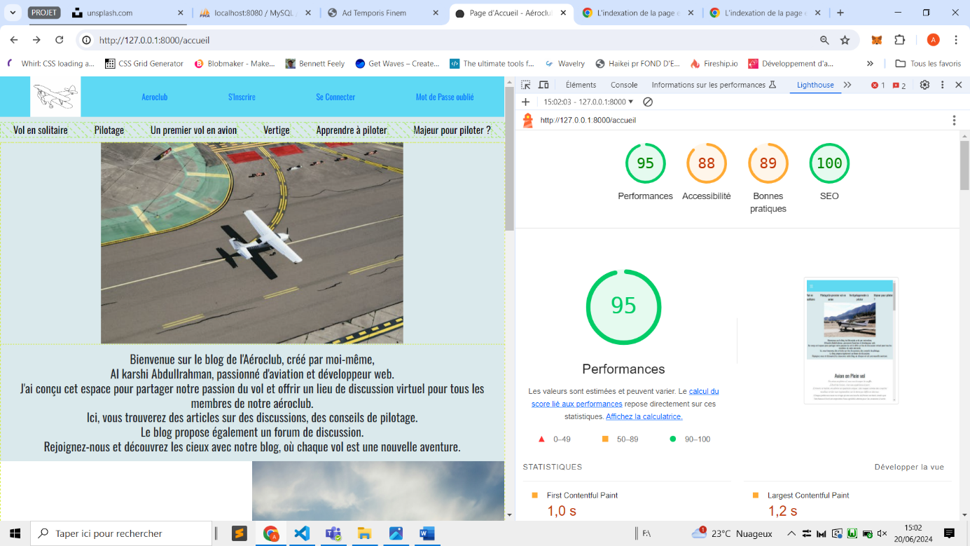

### Modèle – Repository pour Article

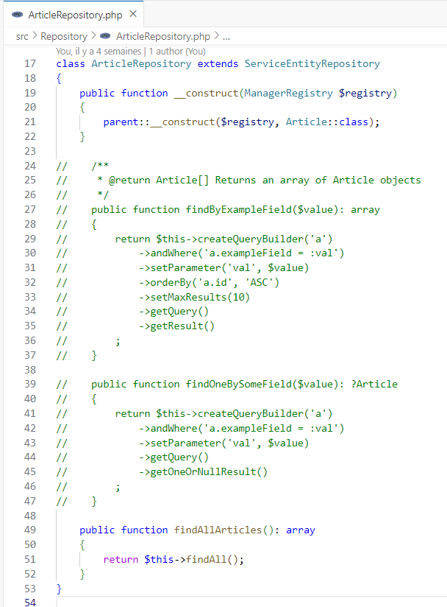

### Modèle – Repository pour Categorie

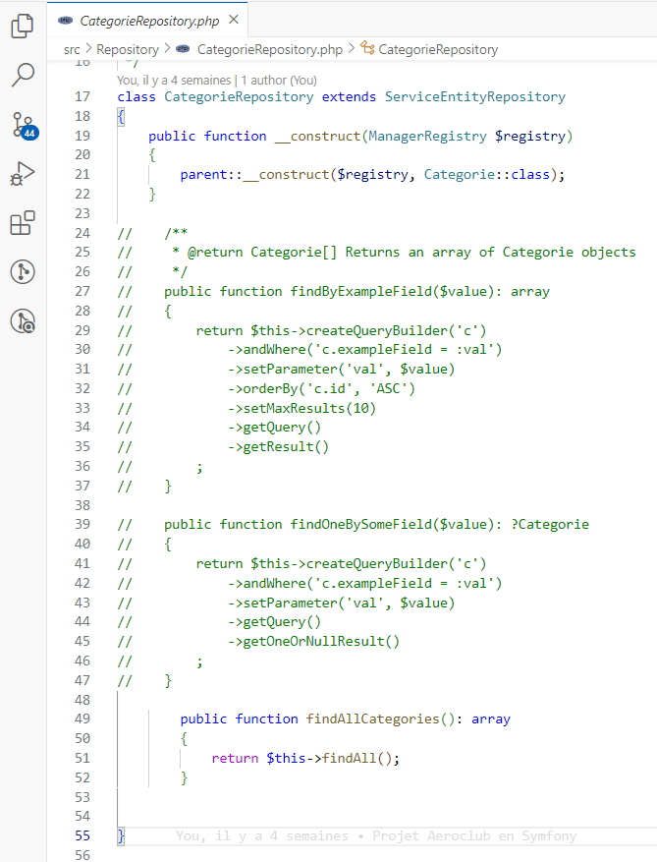

### Modèle – Repository pour ResetPassword

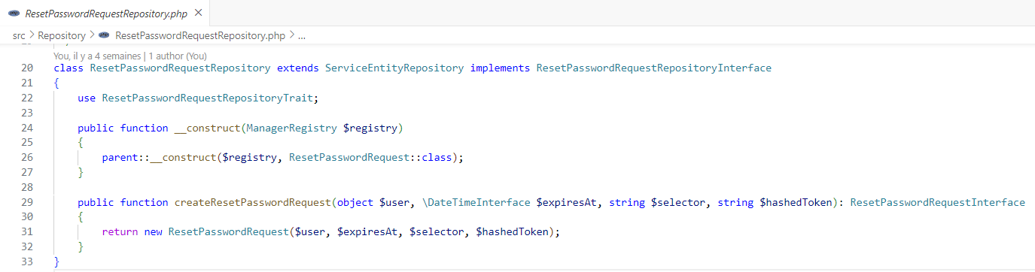

### Modèle – Repository pour User

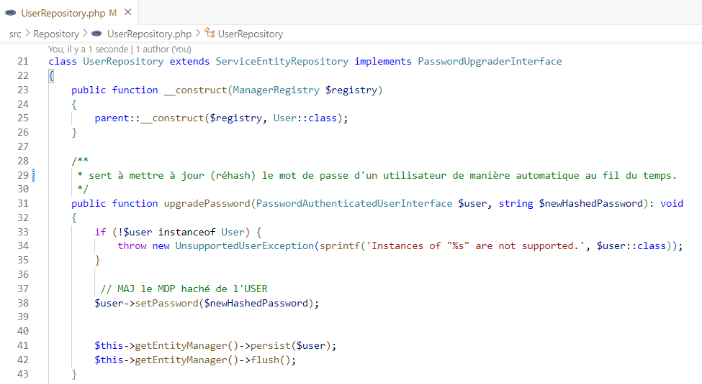

### Modèle – Repository pour Post

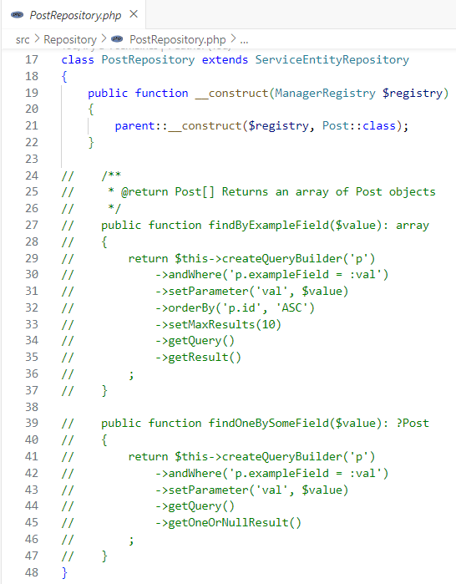

### Controller pour Article

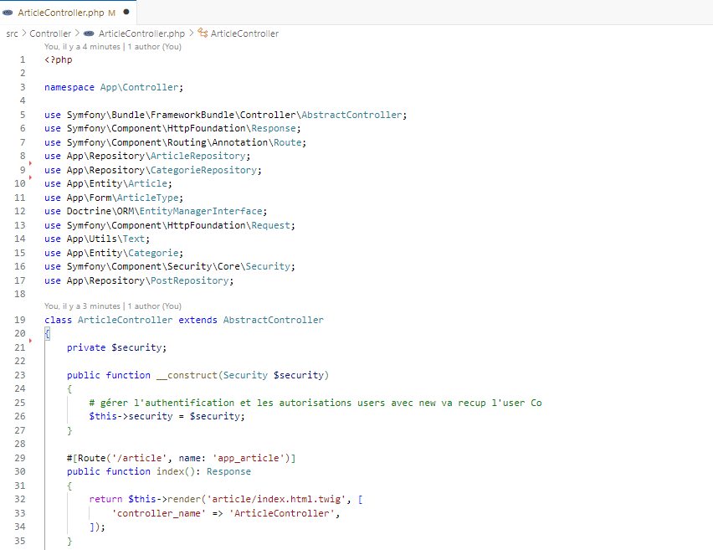

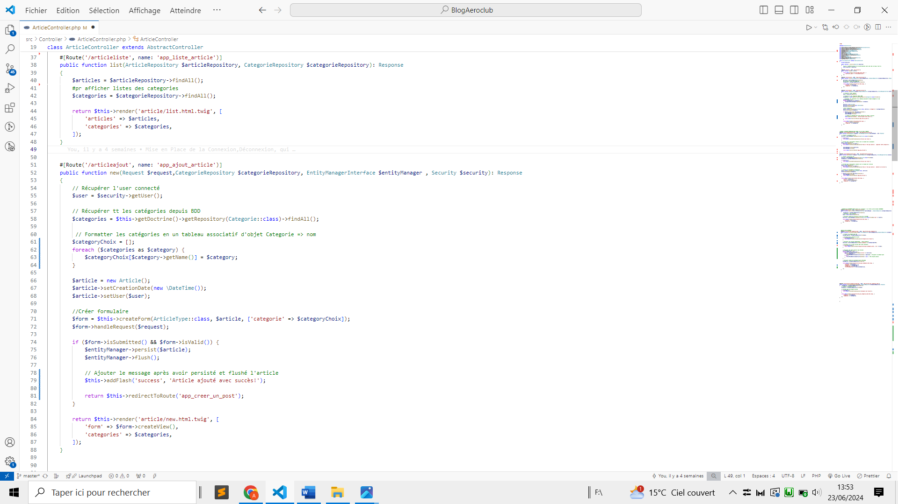

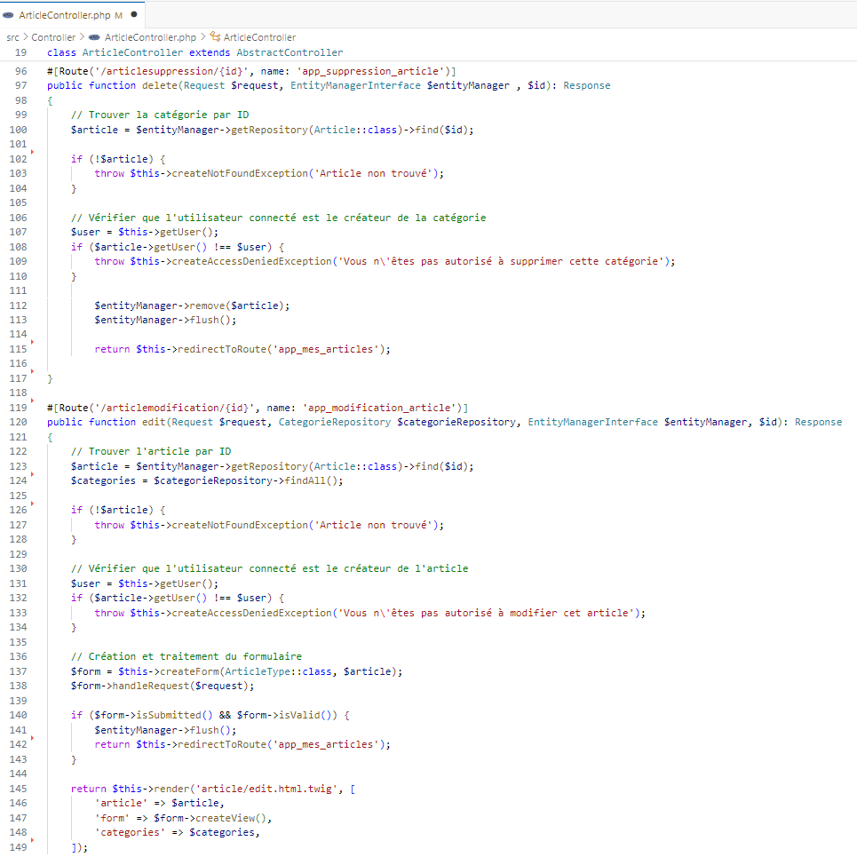

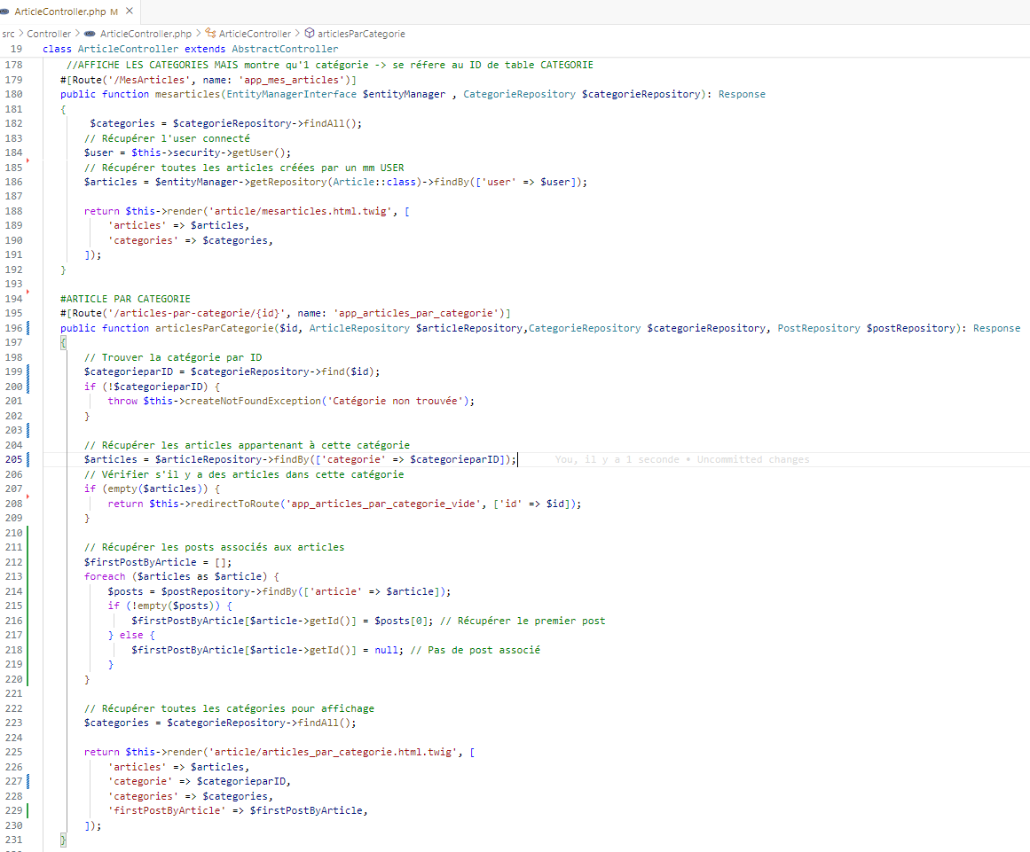

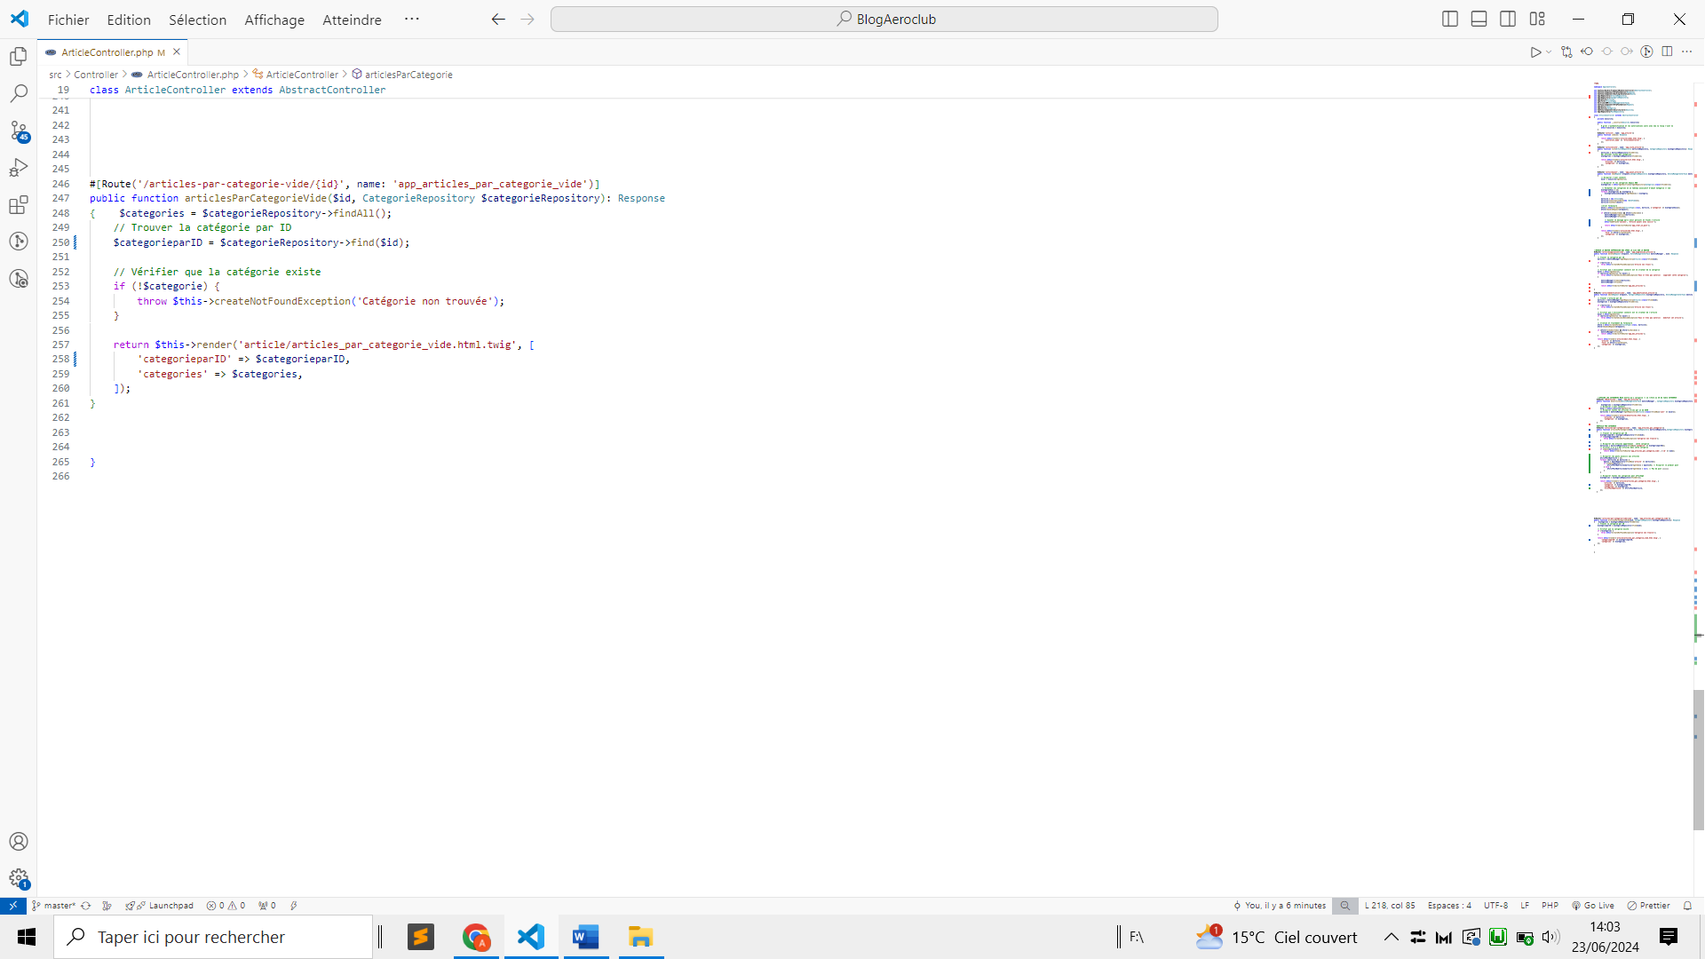

### Entité Article

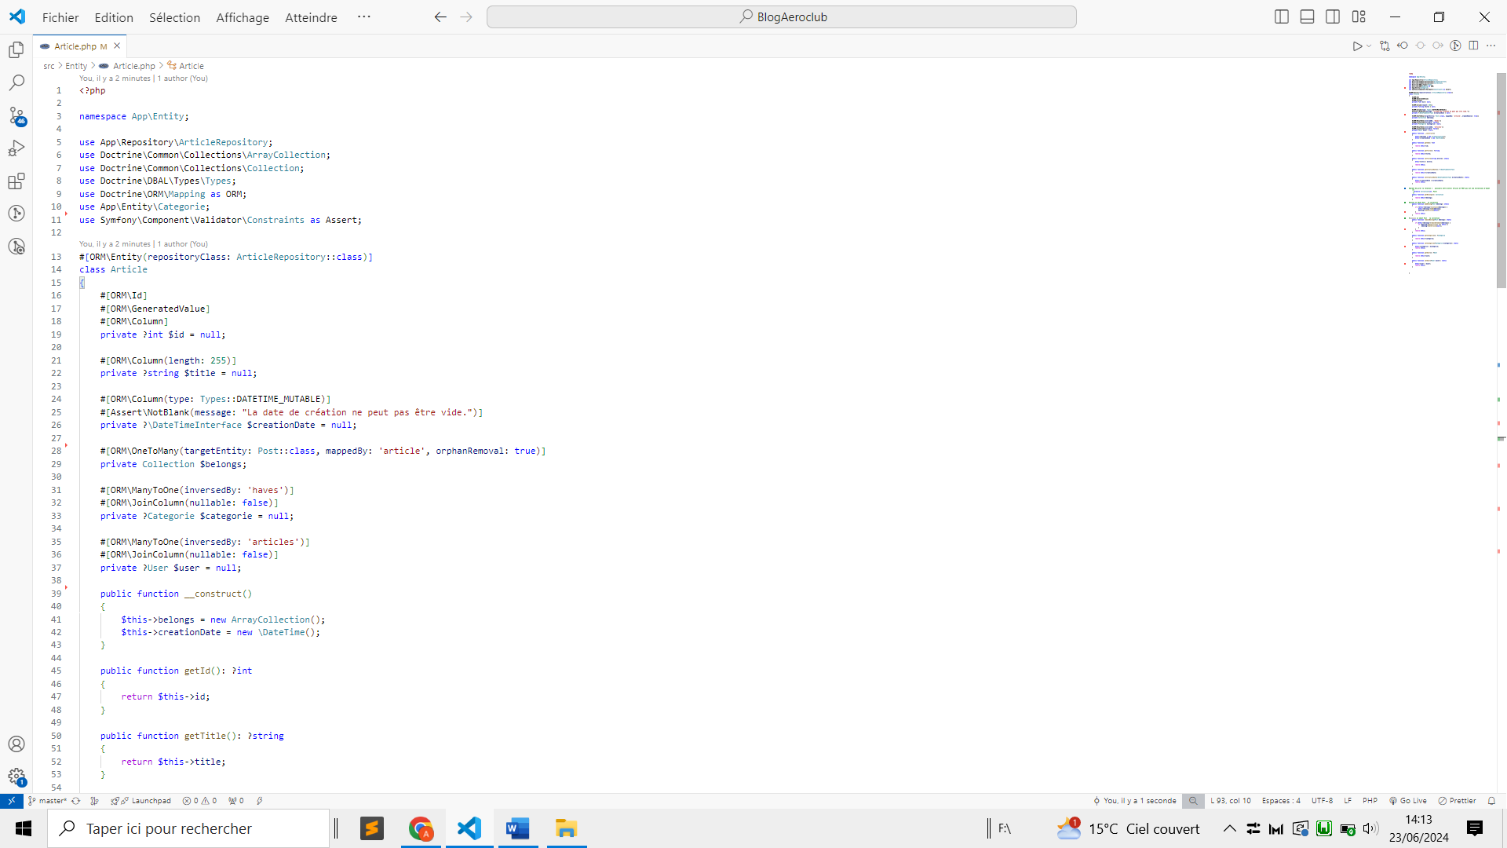

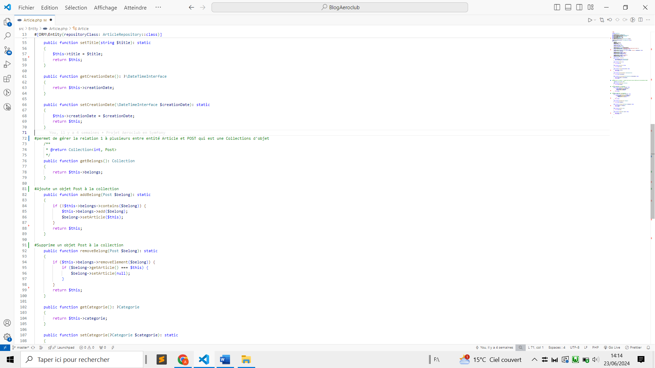

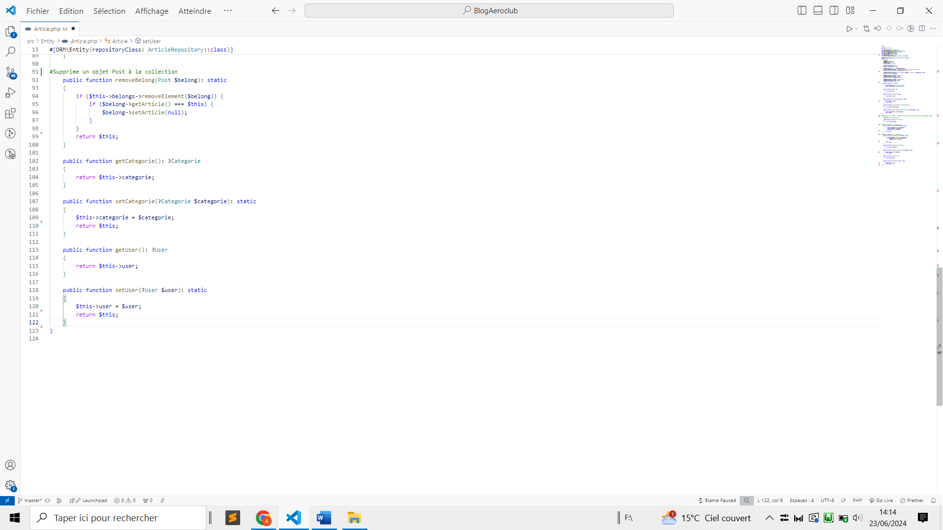

### Template Article

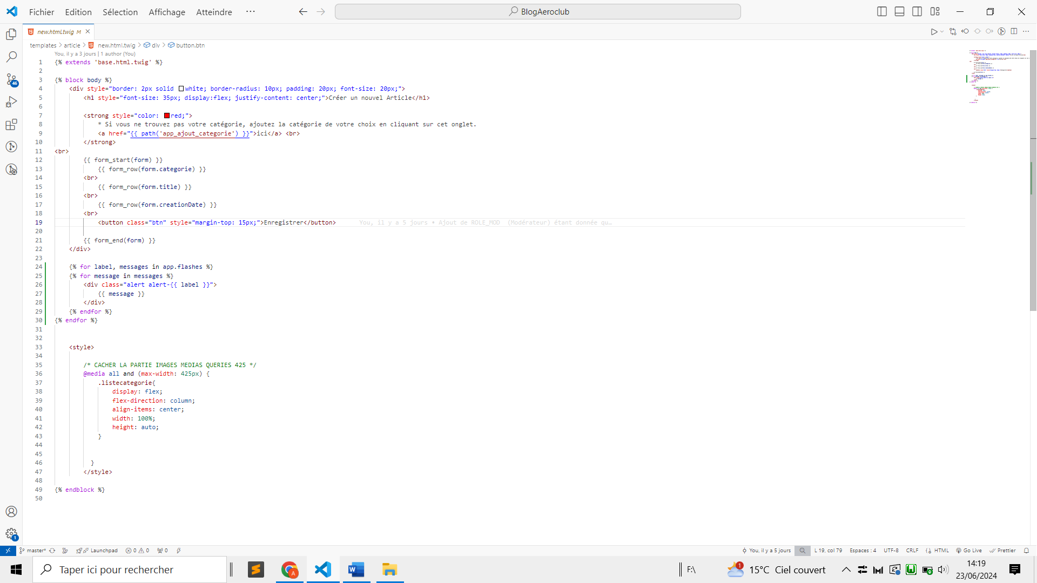

### Form ArticleType

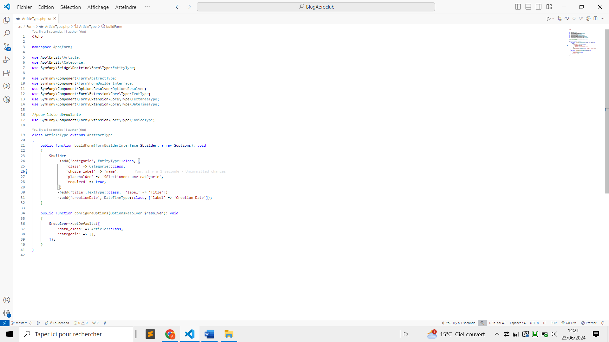

### Template Visuel du formulaire d’ajout d’article

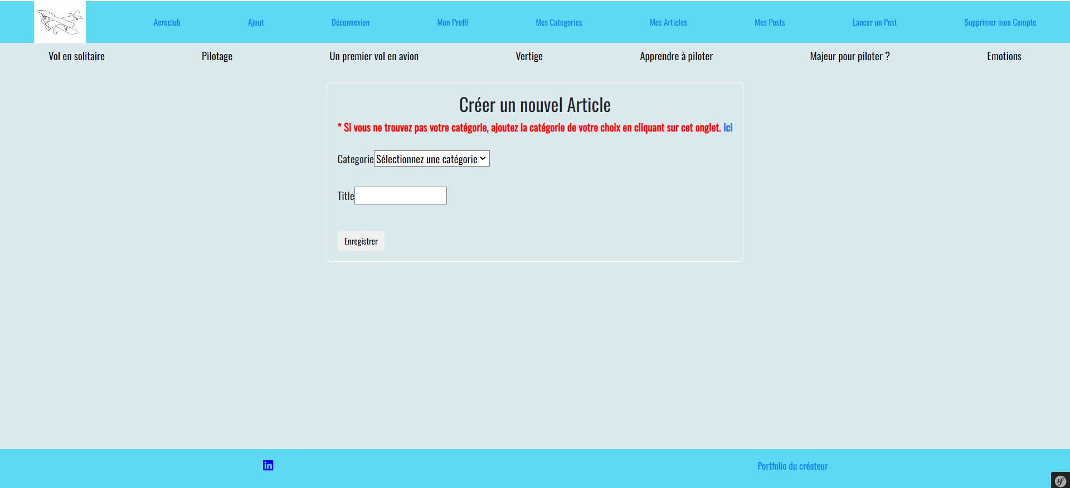

### Les Routes correspond aux actions dans un contrôleur

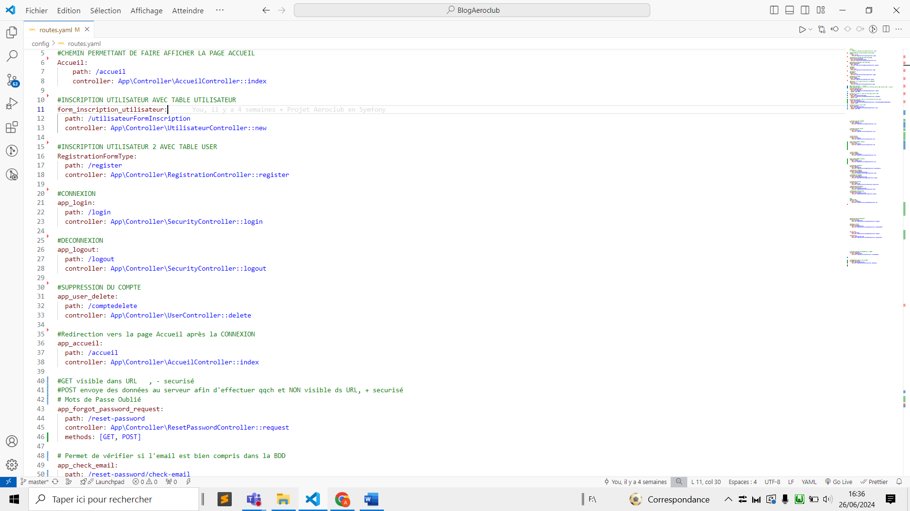

### Présentation d’une fonctionnalité principale

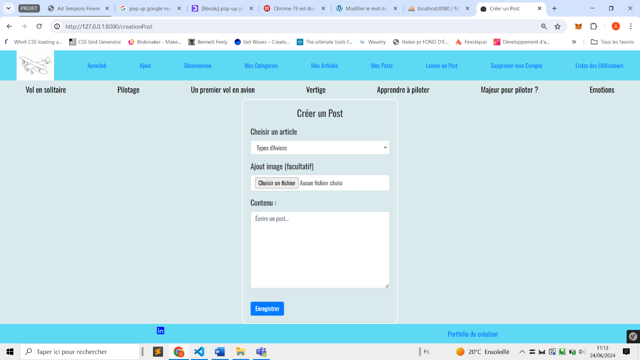

### Redirection après déconnexion

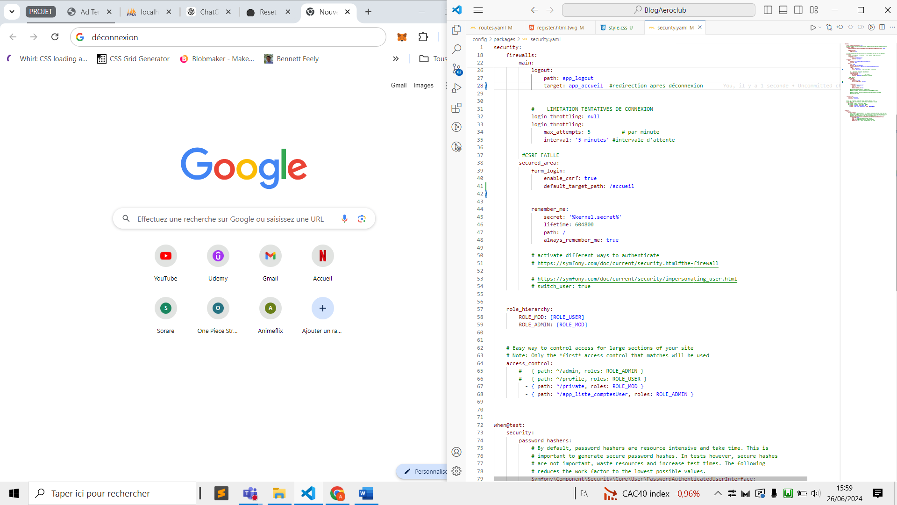

### Un post pour un Utilisateur Déconnecté et ou non inscrit

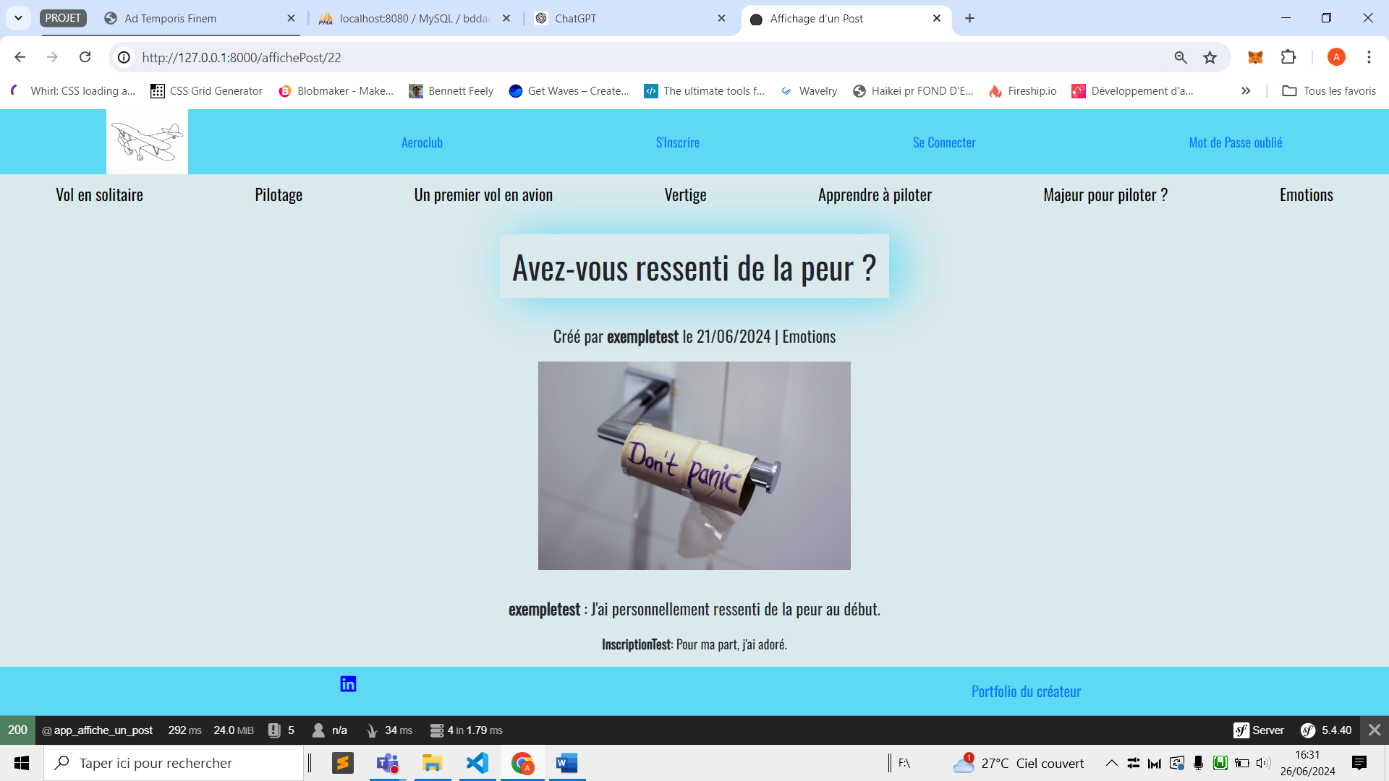

### Affichage d’un blog

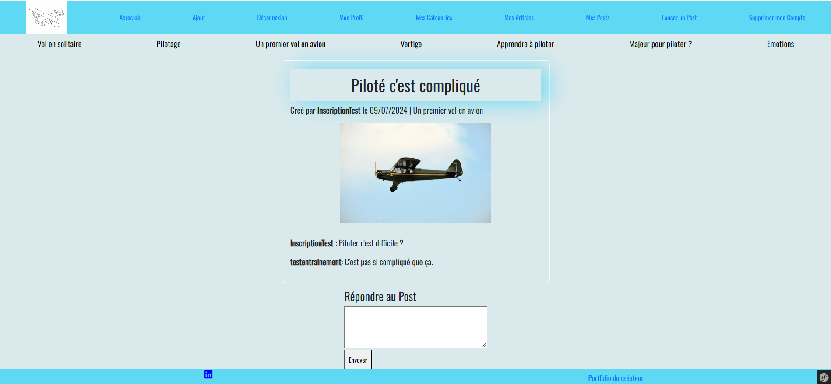

Affichage d’un blog avec une réponse d’un utilisateur supprimé

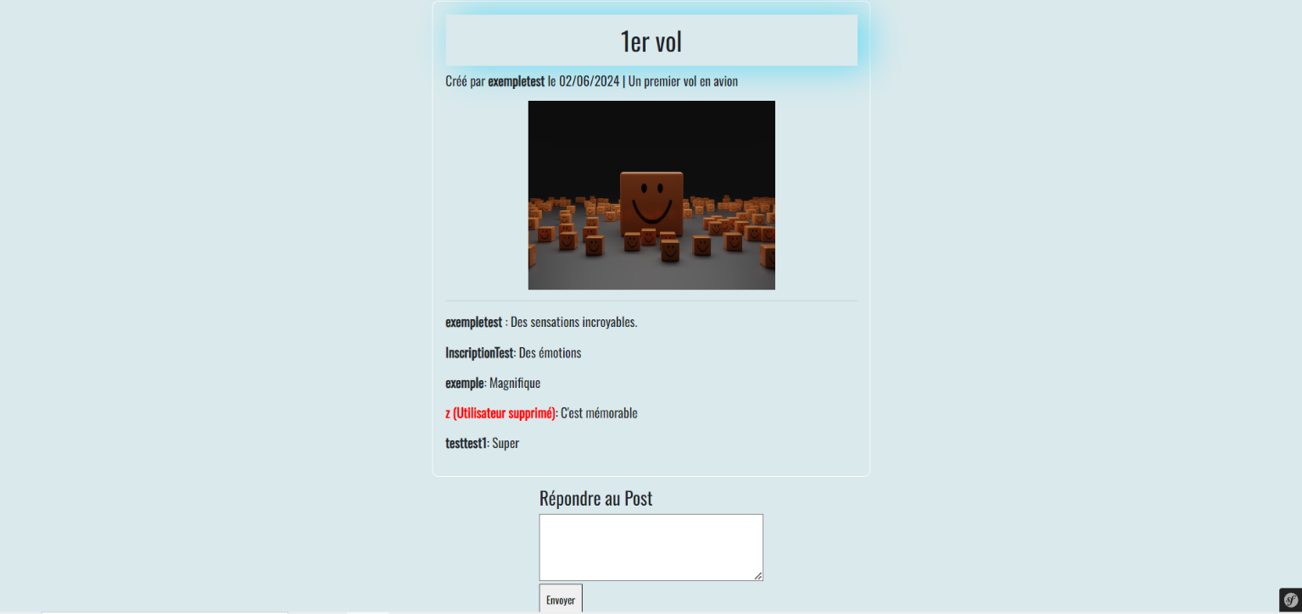

Affichage de la politique de Confidentialité

